СХЕМА ТЕПЛОСНАБЖЕНИЯ ГОРОДА МАГНИТОГОРСКА НА ПЕРИОД 2024-2034 ГОДОВ
(АКТУАЛИЗАЦИЯ НА 2026г.)
ОБОСНОВЫВАЮЩИЕ МАТЕРИАЛЫ

ГЛАВА 15
Реестр единых теплоснабжающих организаций

СОСТАВ ПРОЕКТА
Обосновывающие материалы к схеме теплоснабжения.
Глава 1. Существующее положение в сфере производства, передачи и потребления тепловой энергии для целей теплоснабжения.
Часть 1. Функциональная структура теплоснабжения.
Часть 2. Источники тепловой энергии.
Часть 3. Тепловые сети, сооружения на них.
Часть 4. Зоны действия источников тепловой энергии.
Часть 5. Тепловые нагрузки потребителей тепловой энергии, групп потребителей тепловой энергии.
Часть 6. Балансы тепловой мощности и тепловой нагрузки.
Часть 7. Балансы теплоносителя.
Часть 8. Топливные балансы источников тепловой энергии и система обеспечения топливом.
Часть 9. Надежность теплоснабжения.
Часть 10. Технико-экономические показатели теплоснабжающих и теплосетевых организаций.
Часть 11. Цены (тарифы) в сфере теплоснабжения.
Часть 12. Описание существующих технических и технологических проблем в системах теплоснабжения.
Часть 13. Экологическая безопасность теплоснабжения.
Глава 2. Существующее и перспективное потребление тепловой энергии на цели теплоснабжения.
Глава 3. Электронная модель системы теплоснабжения.
Глава 4. Существующие и перспективные балансы тепловой мощности источников тепловой энергии и тепловой нагрузки потребителей.
Глава 5. Мастер-план развития систем теплоснабжения.
Глава 6. Существующие и перспективные балансы производительности водоподготовительных установок и максимального потребления теплоносителя теплопотребляющими установками потребителей, в том числе в аварийных режимах.
Глава 7. Предложения по строительству, реконструкции, техническому перевооружению и (или) модернизации источников тепловой энергии.
Глава 8. Предложения по строительству, реконструкции и (или) модернизации тепловых сетей.
Глава 9. Предложения по переводу открытых систем теплоснабжения (горячего водоснабжения) в закрытые системы горячего водоснабжения.
Глава 10. Перспективные топливные балансы.
Глава 11. Оценка надежности теплоснабжения.
Глава 12. Обоснование инвестиций в строительство, реконструкцию, техническое перевооружение и (или) модернизацию.
Глава 13. Индикаторы развития систем теплоснабжения.
Глава 14. Ценовые (тарифные) последствия.
Глава 15. Реестр единых теплоснабжающих организаций.
Глава 16. Реестр мероприятий схемы теплоснабжения.
Глава 17. Замечания и предложения к проекту схемы теплоснабжения.
Глава 18. Сводный том изменений, выполненных в доработанной и (или) актуализированной схеме теплоснабжения.
Глава 19. Оценка экологической безопасности теплоснабжения.
Схема теплоснабжения.
Раздел 1. Показатели существующего и перспективного спроса на тепловую энергию (мощность) и теплоноситель в установленных границах территории города федерального значения.
Раздел 2. Существующие и перспективные балансы тепловой мощности источников тепловой энергии и тепловой нагрузки потребителей.
Раздел 3. Существующие и перспективные балансы теплоносителя.
Раздел 4. Основные положения мастер-плана развития систем теплоснабжения.
Раздел 5. Предложения по строительству, реконструкции и техническому перевооружению источников тепловой энергии.
Раздел 6. Предложения по строительству и реконструкции тепловых сетей.
Раздел 7. Предложения по переводу открытых систем теплоснабжения (горячего водоснабжения) в закрытые системы горячего водоснабжения.
Раздел 8. Перспективные топливные балансы.
Раздел 9. Инвестиции в строительство, реконструкцию и техническое перевооружение.
Раздел 10. Решение об определении единой теплоснабжающей организации (организациям).
Раздел 11. Решения о распределении тепловой нагрузки между источниками тепловой энергии.
Раздел 12. Решения по бесхозяйным тепловым сетям.
Раздел 13. Синхронизация схемы теплоснабжения со схемой газоснабжения и газификации субъекта Российской Федерации и (или) поселения, схемой и программой развития электроэнергетических систем России, а также со схемой водоснабжения и водоотведения поселения, городского округа, города федерального значения.
Раздел 14. Индикаторы развития систем теплоснабжения поселения, городского округа, города федерального значения.
Раздел 15. Ценовые (тарифные) последствия.
Раздел 16. Обеспечение экологической безопасности теплоснабжения.

СОДЕРЖАНИЕ
СОСТАВ ПРОЕКТА 2
СОДЕРЖАНИЕ 4
СПИСОК ТАБЛИЦ 5
СПИСОК РИСУНКОВ 6
ОПРЕДЕЛЕНИЯ 7
СОКРАЩЕНИЯ 9
Раздел 1. Реестр систем теплоснабжения, содержащий перечень теплоснабжающих организаций, действующих в каждой системе теплоснабжения, расположенных в границах города 10
Раздел 2. Реестр единых теплоснабжающих организаций, содержащий перечень систем теплоснабжения, входящих в состав единой теплоснабжающей организации 12
2.1. Утвержденные ЕТО в системах теплоснабжения 12
Раздел 3. Основания, в том числе критерии, в соответствии с которыми теплоснабжающей организации присвоен статус единой теплоснабжающей организации 16
Раздел 4. Заявки теплоснабжающих организаций, поданные в рамках разработки проекта схемы теплоснабжения, на присвоение статуса единой теплоснабжающей организации 26
Раздел 5. Описание границ зон деятельности единой теплоснабжающей организации (организаций) 27
5.1. Зоны ответственности ЕТО 27
5.2. Зоны действия источников теплоснабжения «ПАО ММК» 30
5.3. Зоны действия источников теплоснабжения МП трест "Теплофикация"» 32
5.4. Зоны действия источников теплоснабжения ООО «Трест «Магнитострой» 40
5.5. Зоны действия источников теплоснабжения ООО «Домовой-тепло» 40
5.6. Зоны действия источников теплоснабжения Филиал Магнитогорские электротепловые сети АО «Челябоблкоммунэнерго» 43
5.7. Зоны действия источников теплоснабжения АО «МКХП-СИТНО» 43
5.8. Зоны действия источников теплоснабжения ООО «Магнитогорский элеватор» 44
5.9. Зоны действия источников теплоснабжения ООО «Магнитогорский завод пиво-безалкогольных напитков» 45
5.10. Зоны действия источников теплоснабжения ООО «ПК Макинтош» 46
5.11. Зоны действия источников теплоснабжения ООО «Фабрика кухонной мебели» 46
5.12. Зоны действия источников теплоснабжения Филиал Магнитогорский Молочный комбинат АО «Группа Компаний «Российское Молоко» 47
5.13. Зоны действия источников теплоснабжения ООО «Магнитогорский штамповочный завод» 48
5.14. Зоны действия источников теплоснабжения СУПНР филиал ПАО «Газпром спецгазавтотранс» 48
5.15. Зоны действия источников теплоснабжения ООО «Банно-прачечное хозяйство» 49
5.16. Зоны действия источников теплоснабжения ООО «Алькор» 50
5.17. Зоны действия источников теплоснабжения ФКУ ИК-18 ГУФСИН России 50
5.18. Зоны действия источников теплоснабжения ООО «Магхолод» 51
Раздел 6. Описание изменений в зонах деятельности единых теплоснабжающих организаций, произошедших за период, предшествующий актуализации схемы теплоснабжения, и актуализированные сведения в реестре систем теплоснабжения и реестре единых теплоснабжающих организаций с описанием оснований для внесения изменений 52

СПИСОК ТАБЛИЦ
Таблица 1. Реестр систем теплоснабжения на территории г. Магнитогорск 10
Таблица 2. Утвержденные ЕТО в системах теплоснабжения на территории г. Магнитогорск по состоянию на 2023 год согласно утвержденной схемы теплоснабжения на 2023 г. 13
Таблица 3. Реестр единых теплоснабжающих организаций в г. Магнитогорск по состоянию на 2023 год 19
Таблица 4. Сравнительный анализ критериев, в соответствии с которыми теплоснабжающей организации присвоен статус единой теплоснабжающей организации 22
Таблица 5. Анализ изменений в границах систем теплоснабжения и утвержденных зон деятельности ЕТО 53

СПИСОК РИСУНКОВ
Рисунок 1. Зоны действия ЕТО в г. Магнитогорск 29
Рисунок 2. Зона действия ТЭЦ ПАО «ММК» 30
Рисунок 3. Зона действия ЦЭС ПАО «ММК» (правый берег) 31
Рисунок 4. Зона действия ЦЭС ПАО «ММК» (левый берег) 31
Рисунок 5. Зона действия пиковой котельной 32
Рисунок 6. Зона действия центральной котельной 33
Рисунок 7. Зона действия котельной noc. «Жeлeзнoдopoжникoв» 33
Рисунок 8. Зона действия котельной «Западная» 34
Рисунок 9. Зона действия блочно-модульной котельной noc. «Цeмeнтный» 35
Рисунок 10. Зона действия котельной в 71 квартале 35
Рисунок 11. Зона действия котельной Левобережных очистных сооружений 36
Рисунок 12. Зона действия котельной пос. Приуральский 36
Рисунок 13. Зона действия котельной Очистных сооружений Правого берега 37
Рисунок 14. Зона действия котельной «Восточная» 38
Рисунок 15. Зона действия котельной «Школьная» 38
Рисунок 16. Зона действия котельной МДОУ «Д/с №28» 38
Рисунок 17. Зона действия котельной «Заготовительная» 39
Рисунок 18. Зона действия котельной «МЕНЖИНСКОГО» 39
Рисунок 19. Зона действия котельной УП ЖБИ ООО «Трест Магнитострой» 40
Рисунок 20. Зона действия котельной по ул. Лесопарковая 93/1 41
Рисунок 21. Зона действия котельной ул. Лесопарковая, д.93/9 41
Рисунок 22. Зона действия котельной ул. Лесопарковая, д.93/8 42
Рисунок 23. Зона действия котельной «Магнитогорского психоневрологического интерната (МПНИ)» 43
Рисунок 24. Зона действия котельной АО «МКХП-Ситно» 44
Рисунок 25. Зона действия котельной ООО «Магнитогорский элеватор» 44
Рисунок 26. Зона действия котельной ООО «Магнитогорский завод пиво-безалкогольных напитков» 45
Рисунок 27. Зона действия котельной ООО «ПK Макинтош» 46
Рисунок 28. Зона действия котельной ООО «Фабрика кухонной мебели» 47
Рисунок 29. Зона действия котельной Филиал Магнитогорский Молочный комбинат АО «Группа Компаний «Российское Молоко» 47
Рисунок 30. Зона действия котельной ООО «Магнитогорский штамповочный завод» 48
Рисунок 31. Зона действия котельной СУПНР филиал ПАО «Газпром спецгазавтотранс» 49
Рисунок 32. Зона действия котельной ООО «Банно-прачечное хозяйство» 49
Рисунок 33. Зона действия котельной ООО «Алькор» 50
Рисунок 34. Зона действия котельной ФКУ ИК-18 ГУФСИН России 51
Рисунок 35. Зона действия котельной ООО «МагХолод» 51

ОПРЕДЕЛЕНИЯ
В настоящей главе применяют следующие термины с соответствующими определениями.
Термины | Определения
Теплоснабжение | Обеспечение потребителей тепловой энергии тепловой энергией, теплоносителем, в том числе поддержание мощности.
Система теплоснабжения | Совокупность источников тепловой энергии и теплопотребляющих установок, технологически соединенных тепловыми сетями.
Схема теплоснабжения | Документ, содержащий предпроектные материалы по обоснованию эффективного и безопасного функционирования системы теплоснабжения, ее развития с учетом правового регулирования в области энергосбережения и повышения энергетической эффективности
Источник тепловой энергии | Устройство, предназначенное для производства тепловой энергии
Тепловая сеть | Совокупность устройств (включая центральные тепловые пункты, насосные станции), предназначенных для передачи тепловой энергии, теплоносителя от источников тепловой энергии до теплопотребляющих установок.
Потребитель топлива (далее потребитель) | Лицо, приобретающее топливо для использования на, принадлежащих ему на праве собственности или ином законном основании, топливопотребляющих установках
Теплоснабжающая организация | Организация, осуществляющая продажу потребителям и (или) теплоснабжающим организациям произведенных или приобретенных тепловой энергии (мощности), теплоносителя и владеющая на праве собственности или ином законном основании источниками тепловой энергии и (или) тепловыми сетями в системе теплоснабжения, посредством которой осуществляется теплоснабжение потребителей тепловой энергии (данное положение применяется к регулированию сходных отношений с участием индивидуальных предпринимателей).
Теплосетевая организация | Организация, оказывающая услуги по передаче тепловой энергии (данное положение применяется к регулированию сходных отношений с участием индивидуальных предпринимателей).
Зона действия системы теплоснабжения | Территория городского округа или ее часть, границы которой устанавливаются по наиболее удаленным точкам подключения потребителей к тепловым сетям, входящим в систему теплоснабжения.
Котельно-печное топливо | Любое топливо, которое используется организацией, кроме моторного топлива
Коэффициент использования тепла топлива | Коэффициент, который определяет эффективность преобразования внутренней энергии углеродного топлива в электрическую и тепловую энергию при сжигании топлива в котлах ТЭС
Установленная мощность источника тепловой энергии | Сумма номинальных тепловых мощностей всего принятого по акту ввода в эксплуатацию оборудования, предназначенного для отпуска тепловой энергии потребителям на собственные и хозяйственные нужды
Располагаемая мощность источника тепловой энергии | Величина, равная установленной мощности источника тепловой энергии за вычетом объемов мощности, не реализуемой по техническим причинам, в том числе по причине снижения тепловой мощности оборудования в результате эксплуатации на продленном техническом ресурсе (снижение параметров пара перед турбиной, отсутствие рециркуляции в пиковых водогрейных котлоагрегатах и др.)
Мощность источника тепловой энергии нетто | Величина, равная располагаемой мощности источника тепловой энергии за вычетом тепловой нагрузки на собственные и хозяйственные нужды
Топливно-энергетический баланс | Документ, содержащий взаимосвязанные показатели количественного соответствия поставок энергетических ресурсов на территорию субъекта Российской Федерации или муниципального образования и их потребления, устанавливающий распределение энергетических ресурсов между системами теплоснабжения, потребителями, группами потребителей и позволяющий определить эффективность использования энергетических ресурсов
Комбинированная выработка электрической и тепловой энергии | Режим работы теплоэлектростанций, при котором производство электрической энергии непосредственно связано с одновременным производством тепловой энергии
Неснижаемый нормативный запас топлива | Запас топлива, создаваемый на электростанциях и котельных организаций электроэнергетики для поддержания плюсовых температур в главном корпусе, вспомогательных зданиях и сооружениях в режиме "выживания" с минимальной расчетной электрической и тепловой нагрузкой по условиям самого холодного месяца года
Нормативный эксплуатационный запас топлива | Запас топлива, необходимый для надежной и стабильной работы электростанций и котельных, обеспечивающий плановую выработку электрической и (или) тепловой энергии
Общий нормативный запас основного и резервного видов топлива | Общий нормативный запас основного и резервного видов топлива, определяемый по сумме объемов неснижаемого нормативного запаса топлива и нормативного эксплуатационного запаса топлива
Условное топливо | Принятая при расчетах единица учета органического топлива, которая используется для счисления полезного действия различных видов топлива в их суммарном учете
Энергетический ресурс | Носитель энергии, энергия которого используется или может быть использована при осуществлении хозяйственной и иной деятельности, а также вид энергии (атомная, тепловая, электрическая, электромагнитная энергия или другой вид энергии)
Элемент территориального деления | Территория городского округа или ее часть, установленная по границам административно-территориальных единиц.
Расчетный элемент территориального деления | Территория городского округа или ее часть, принятая для целей разработки схемы теплоснабжения в неизменяемых границах на весь срок действия схемы теплоснабжения.
Технологическая зона | Единица укрупненного деления территории города по зонально-технологическому принципу, объединяющая несколько тепловых районов или совпадающая с границами теплового района.
Тепловой район | Единица территориального деления, в границах которой осуществляются технологические процессы производства, передачи и потребления тепловой энергии.
Централизованное теплоснабжение | Теплоснабжение потребителей от источников тепла через общую тепловую сеть.

СОКРАЩЕНИЯ
В настоящей главе применяют следующие сокращения:
ВК – водогрейный котел;
ПВК – пиковая водогрейная котельная;
ПГУ – парогазовая установка;
ПСГ, ПСВ – подогреватель сетевой воды;
РОУ – редукционно-охладительная установка;
РСО – ресурсоснабжающая организация;
СН – собственные нужды;
ХН – хозяйственные нужды;
ТСЖ – товарищество собственников жилья;
ТСО – теплоснабжающая организация;
ТС – тепловые сети;
ТФУ – теплофикационная установка;
ТЭ – тепловая энергия;
ТЭК – топливно-энергетический комплекс;
ГВС – горячее водоснабжение;
ЕТО – единая теплоснабжающая организация;
ЖСК – жилищно-строительный кооператив;
ОИЭК – организации инженерно-энергетического комплекса;
МУП – муниципальное унитарное предприятие;
ЕГСТ – единая газотранспортная система;
КС – компрессорная станция;
МГ – магистральный газопровод;
АО – акционерное общество;
ОЗНТ – общий нормативный запас основного и резервного видов топлива;
ООО – общество с ограниченной ответственностью;
ННЗТ – неснижаемый нормативный запас топлива;
НЭЗТ – нормативный эксплуатационный запас топлива;
ПХГ – подземное хранилище газа;
РТХ – резервное топливное хозяйство;
ТЭБ - топливно-энергетический баланс;
ТЭР – топливно-энергетические ресурсы;
ТЭС – тепловая электростанция;
ТЭЦ – теплоэлектроцентраль;
УРУТ – удельный расход условного топлива;
ЭС – электростанция;
ЭЭ – электрическая энергия.

Реестр систем теплоснабжения,
содержащий перечень теплоснабжающих организаций,
действующих в каждой системе теплоснабжения,
расположенных в границах города
Реестр систем теплоснабжения, содержащий перечень теплоснабжающих организаций, действующих в каждой системе теплоснабжения, с указанием объектов, находящихся в обслуживании каждой теплоснабжающей организации, приведен в таблице Таблица 1.
Таблица 1. Реестр систем теплоснабжения на территории г. Магнитогорск
№ системы теплоснабжения | Наименование источника теплоснабжения | Теплоснабжающие (теплосетевые) организации в границах системы теплоснабжения | Объекты систем теплоснабжения в обслуживании теплоснабжающей (теплосетевой) организации
1 | ТЭЦ ПAO «MMK» | ПАО «MMK» | Источник тепловой энергии. Тепловые сети
 |  | МП трест "Теплофикация" | Тепловые сети
1 | ЦЭC ПAO «MMK» | ПАО «MMK» | Источник тепловой энергии. Тепловые сети
 |  | МП трест "Теплофикация" | Тепловые сети
1 | ПСЦ (котельная №5) | ПАО «MMK» | Источник тепловой энергии. Тепловые сети
2 | Пиковая котельная | МП трест "Теплофикация" | Источник тепловой энергии. Тепловые сети
3 | Центральная котельная | МП трест "Теплофикация" | Источник тепловой энергии. Тепловые сети
4 | Котельная пoc. «Жeлeзнoдopoжникoв» | МП трест "Теплофикация" | Источник тепловой энергии. Тепловые сети
5 | Котельная «Западная» | МП трест "Теплофикация" | Источник тепловой энергии. Тепловые сети
6 | Блочно-модульная котельная пoc. «Цeмeнтный» | МП трест "Теплофикация" | Источник тепловой энергии. Тепловые сети
7 | Котельная в 71 квартале | МП трест "Теплофикация" | Источник тепловой энергии. Тепловые сети
8 | Котельная Левобережных очистных сооружений | МП трест "Теплофикация" | Источник тепловой энергии. Тепловые сети
13 | Котельная пос. Приуральский | МП трест "Теплофикация" | Источник тепловой энергии. Тепловые сети
12 | Котельная Очистных сооружений Правого берега | МП трест "Теплофикация" | Источник тепловой энергии. Тепловые сети
9 | Котельная «Восточная» | МП трест "Теплофикация" | Источник тепловой энергии. Тепловые сети
10 | Котельная «Школьная» | МП трест "Теплофикация" | Источник тепловой энергии. Тепловые сети
11 | Котельная МДОУ «Д/с №28» | МП трест "Теплофикация" | Источник тепловой энергии. Тепловые сети
14 | Котельная «Заготовительная» | МП трест "Теплофикация" | Источник тепловой энергии. Тепловые сети
15 | Котельная «МЕНЖИНСКОГО» | МП трест "Теплофикация" | Источник тепловой энергии. Тепловые сети
17 | Котельная «Бестужева» | МП трест "Теплофикация" | Источник тепловой энергии. Тепловые сети
18 | Котельная ООО "Домовой-тепло" по ул. Лесопарковая 93/1 стр. 1 | ООО «Домовой-тепло» | Источник тепловой энергии. Тепловые сети
33 | Котельная ООО "Домовой-тепло" по ул. Лесопарковая, 93/9 | ООО «Домовой-тепло» | Источник тепловой энергии.
34 | Котельная ООО "Домовой-тепло" по ул. Лесопарковая, 93/8 | ООО «Домовой-тепло» | Источник тепловой энергии.
19 | Котельная «Магнитогорского психоневрологического интерната (МПНИ)» | Филиал Магнитогорские электротепловые сети АО «Челябоблкоммунэнерго» | Источник тепловой энергии. Тепловые сети
21 | Котельная АО «МКХП-Ситно» | АО "МКХП-СИТНО" | Источник тепловой энергии. Тепловые сети
22 | Котельная ООО «Магнитогорский элеватор» | ООО «Магнитогорский элеватор» | Источник тепловой энергии. Тепловые сети
23 | Котельная ООО «Магнитогорский завод пивобезалкогольных напитков» | ООО «Магнитогорский завод пивобезалкогольных напитков» | Источник тепловой энергии. Тепловые сети
24 | Котельная ООО «ПK Макинтош» | ООО «ПК Макинтош» | Источник тепловой энергии. Тепловые сети
25 | Котельная ООО «Фабрика кухонной мебели» | ООО «Фабрика кухонной мебели» | Источник тепловой энергии. Тепловые сети
26 | Котельная Филиал Магнитогорский Молочный комбинат АО "Группа Компаний "Российское Молоко" | Филиал Магнитогорский Молочный комбинат АО "Группа Компаний "Российское Молоко" | Источник тепловой энергии. Тепловые сети
27 | Котельная ООО «Магнитогорский штамповочный завод» | ООО «Магнитогорский штамповочный завод» | Источник тепловой энергии. Тепловые сети
28 | Котельная СУПРН филиал ПАО "Газпром спецгазавтотранс" | СУПНР филиал ПАО "Газпром спецгазавтотранс" | Источник тепловой энергии. Тепловые сети
29 | Котельные ООО «Банно-прачечное хозяйство» | ООО «Банно-прачечное хозяйство» | Источник тепловой энергии. Тепловые сети
30 | Котельная ООО «Алькор» | ООО «Алькор» | Источник тепловой энергии. Тепловые сети
31 | Котельная ФКУ ИК-18 ГУФСИН России | ФКУ ИК-18 ГУФСИН России | Источник тепловой энергии. Тепловые сети
32 | Котельная ООО «МагХолод» | ООО «МагХолод» | Источник тепловой энергии. Тепловые сети

Реестр единых теплоснабжающих организаций,
содержащий перечень систем теплоснабжения, входящих
в состав единой теплоснабжающей организации

Утвержденные ЕТО в системах теплоснабжения
На основании критериев, установленных постановлением Правительства РФ от 08.08.2012 № 808, при утверждении схемы теплоснабжения города Магнитогорск на период до 2034 года (актуализация на 2023 г.) были утверждены зоны деятельности с назначением в каждой зоне единой теплоснабжающей организации.
Состав ЕТО в г. Магнитогорск на 2026 г. приведен в таблице Таблица 2.

Таблица 2. Утвержденные ЕТО в системах теплоснабжения на территории г. Магнитогорск по состоянию на 2025 год согласно утвержденной схемы теплоснабжения
Наименование источников тепловой энергии в системе теплоснабжения | Теплоснабжающие (теплосетевые) организации в границах системы теплоснабжения | Объекты систем теплоснабжения в обслуживании теплоснабжающей (теплосетевой) организации | № зоны деятельности | Утвержденная ЕТО | Основание для присвоения статуса ЕТО
Пиковая котельная | МП трест "Теплофикация" | Источник тепловой энергии. Тепловые сети | 1 | МП трест "Теплофикация" | Владение на праве собственности или ином законном основании источниками тепловой энергии с наибольшей рабочей тепловой мощностью и (или) тепловыми сетями с наибольшей тепловой емкостью в соответствующей зоне деятельности (п. 11 постановления Правительства РФ от 08.08.2012 № 808)
Центральная котельная | МП трест "Теплофикация" | Источник тепловой энергии. Тепловые сети | 1 | МП трест "Теплофикация" | Владение на праве собственности или ином законном основании источниками тепловой энергии с наибольшей рабочей тепловой мощностью и (или) тепловыми сетями с наибольшей тепловой емкостью в соответствующей зоне деятельности (п. 11 постановления Правительства РФ от 08.08.2012 № 808)
Котельная пoc. «Жeлeзнoдopoжникoв» | МП трест "Теплофикация" | Источник тепловой энергии. Тепловые сети | 1 | МП трест "Теплофикация" | Владение на праве собственности или ином законном основании источниками тепловой энергии с наибольшей рабочей тепловой мощностью и (или) тепловыми сетями с наибольшей тепловой емкостью в соответствующей зоне деятельности (п. 11 постановления Правительства РФ от 08.08.2012 № 808)
Котельная «Западная» | МП трест "Теплофикация" | Источник тепловой энергии. Тепловые сети | 1 | МП трест "Теплофикация" | Владение на праве собственности или ином законном основании источниками тепловой энергии с наибольшей рабочей тепловой мощностью и (или) тепловыми сетями с наибольшей тепловой емкостью в соответствующей зоне деятельности (п. 11 постановления Правительства РФ от 08.08.2012 № 808)
Блочно-модульная котельная пoc. «Цeмeнтный» | МП трест "Теплофикация" | Источник тепловой энергии. Тепловые сети | 1 | МП трест "Теплофикация" | Владение на праве собственности или ином законном основании источниками тепловой энергии с наибольшей рабочей тепловой мощностью и (или) тепловыми сетями с наибольшей тепловой емкостью в соответствующей зоне деятельности (п. 11 постановления Правительства РФ от 08.08.2012 № 808)
Котельная в 71 квартале | МП трест "Теплофикация" | Источник тепловой энергии. Тепловые сети | 1 | МП трест "Теплофикация" | Владение на праве собственности или ином законном основании источниками тепловой энергии с наибольшей рабочей тепловой мощностью и (или) тепловыми сетями с наибольшей тепловой емкостью в соответствующей зоне деятельности (п. 11 постановления Правительства РФ от 08.08.2012 № 808)
Котельная Левобережных очистных сооружений | МП трест "Теплофикация" | Источник тепловой энергии. Тепловые сети | 1 | МП трест "Теплофикация" | Владение на праве собственности или ином законном основании источниками тепловой энергии с наибольшей рабочей тепловой мощностью и (или) тепловыми сетями с наибольшей тепловой емкостью в соответствующей зоне деятельности (п. 11 постановления Правительства РФ от 08.08.2012 № 808)
Котельная пос. Приуральский | МП трест "Теплофикация" | Источник тепловой энергии. Тепловые сети | 1 | МП трест "Теплофикация" | Владение на праве собственности или ином законном основании источниками тепловой энергии с наибольшей рабочей тепловой мощностью и (или) тепловыми сетями с наибольшей тепловой емкостью в соответствующей зоне деятельности (п. 11 постановления Правительства РФ от 08.08.2012 № 808)
Котельная Очистных сооружений Правого берега | МП трест "Теплофикация" | Источник тепловой энергии. Тепловые сети | 1 | МП трест "Теплофикация" | Владение на праве собственности или ином законном основании источниками тепловой энергии с наибольшей рабочей тепловой мощностью и (или) тепловыми сетями с наибольшей тепловой емкостью в соответствующей зоне деятельности (п. 11 постановления Правительства РФ от 08.08.2012 № 808)
Котельная «Восточная» | МП трест "Теплофикация" | Источник тепловой энергии. Тепловые сети | 1 | МП трест "Теплофикация" | Владение на праве собственности или ином законном основании источниками тепловой энергии с наибольшей рабочей тепловой мощностью и (или) тепловыми сетями с наибольшей тепловой емкостью в соответствующей зоне деятельности (п. 11 постановления Правительства РФ от 08.08.2012 № 808)
Котельная «Школьная» | МП трест "Теплофикация" | Источник тепловой энергии. Тепловые сети | 1 | МП трест "Теплофикация" | Владение на праве собственности или ином законном основании источниками тепловой энергии с наибольшей рабочей тепловой мощностью и (или) тепловыми сетями с наибольшей тепловой емкостью в соответствующей зоне деятельности (п. 11 постановления Правительства РФ от 08.08.2012 № 808)
Котельная МДОУ «Д/с №28» | МП трест "Теплофикация" | Источник тепловой энергии. Тепловые сети | 1 | МП трест "Теплофикация" | Владение на праве собственности или ином законном основании источниками тепловой энергии с наибольшей рабочей тепловой мощностью и (или) тепловыми сетями с наибольшей тепловой емкостью в соответствующей зоне деятельности (п. 11 постановления Правительства РФ от 08.08.2012 № 808)
Котельная «Заготовительная» | МП трест "Теплофикация" | Источник тепловой энергии. Тепловые сети | 1 | МП трест "Теплофикация" | Владение на праве собственности или ином законном основании источниками тепловой энергии с наибольшей рабочей тепловой мощностью и (или) тепловыми сетями с наибольшей тепловой емкостью в соответствующей зоне деятельности (п. 11 постановления Правительства РФ от 08.08.2012 № 808)
Котельная «Бестужева» | МП трест "Теплофикация" | Источник тепловой энергии. Тепловые сети | 1 | МП трест "Теплофикация" | Владение на праве собственности или ином законном основании источниками тепловой энергии с наибольшей рабочей тепловой мощностью и (или) тепловыми сетями с наибольшей тепловой емкостью в соответствующей зоне деятельности (п. 11 постановления Правительства РФ от 08.08.2012 № 808)
Котельная ООО "Домовой-тепло" по ул. Лесопарковая 93/1 стр. 1 | ООО «Домовой-тепло» | Источник тепловой энергии. Тепловые сети | 2 | ООО «Домовой-тепло» | Владение на праве собственности или ином законном основании источниками тепловой энергии с наибольшей рабочей тепловой мощностью и (или) тепловыми сетями с наибольшей тепловой емкостью в соответствующей зоне деятельности (п. 11 постановления Правительства РФ от 08.08.2012 № 808)
Котельная «Магнитогорского психоневрологического интерната (МПНИ)» | Филиал Магнитогорские электротепловые сети АО «Челябоблкоммунэнерго» | Источник тепловой энергии. Тепловые сети | 3 | АО «Челябоблкоммунэнерго» | Владение на праве собственности или ином законном основании источниками тепловой энергии с наибольшей рабочей тепловой мощностью и (или) тепловыми сетями с наибольшей тепловой емкостью в соответствующей зоне деятельности (п. 11 постановления Правительства РФ от 08.08.2012 № 808)

Основания, в том числе критерии, в соответствии
с которыми теплоснабжающей организации присвоен
статус единой теплоснабжающей организации
Федеральный закон от 27.07.2012 г. № 190-ФЗ «О теплоснабжении» статьей 2 пунктами 14 и 28 вводит понятия: «система теплоснабжения» и «единая теплоснабжающая организация в системе теплоснабжения» (далее по тексту ЕТО), а именно:
1) система теплоснабжения- это совокупность источников тепловой энергии и теплопотребляющих установок, технологически соединенных тепловыми сетями;
2) единая теплоснабжающая организация в системе теплоснабжения – это теплоснабжающая организация, которая определяется в схеме теплоснабжения федеральным органом исполнительной власти, уполномоченным Правительством Российской Федерации на реализацию государственной политики в сфере теплоснабжения, или органом местного самоуправления на основании критериев и в порядке, которые установлены правилами организации теплоснабжения, утвержденными Правительством Российской Федерации.
Постановление Правительства РФ от 22.02.2012 г. № 154 «О требованиях к схемам теплоснабжения, порядку их разработки и утверждения», пунктом 4 устанавливает необходимость обоснования в проектах схем теплоснабжения предложений по определению ЕТО.
Цель настоящей главы 15 подготовить и обосновать предложения для дальнейшего рассмотрения и определения единой/единых теплоснабжающих организаций г. Магнитогорск. В предложениях должны содержаться обоснования соответствия предлагаемой теплоснабжающей организации критериям соответствия ЕТО, установленным в пункте 7 раздела II «Критерии и порядок определения единой теплоснабжающей организации» Постановления Правительства РФ от 08.08.2012 г. № 808 «Правила организации теплоснабжения в Российской Федерации». Согласно пункту 7 указанных «Правил…», критериями определения единой теплоснабжающей организации являются:
1) владение на праве собственности или ином законном основании источниками тепловой энергии с наибольшей рабочей тепловой мощностью и (или) тепловыми сетями с наибольшей емкостью в границах зоны деятельности единой теплоснабжающей организации;
2) размер собственного капитала теплоснабжающей организации;
3) способность теплоснабжающей организации в лучшей мере обеспечить надежность теплоснабжения в соответствующей системе теплоснабжения.
Согласно пункту 4 Постановления Правительства РФ от 08.08.2012 г. № 808 «Правила организации теплоснабжения в Российской Федерации», в схеме теплоснабжения определяются границы зон деятельности единой теплоснабжающей организации (ЕТО). Границы зоны (зон) деятельности единой теплоснабжающей организации (ЕТО) являются границами системы теплоснабжения. Под понятием «зона деятельности единой теплоснабжающей организации» подразумевается одна или несколько систем теплоснабжения на территории поселения, городского округа, в границах которых единая теплоснабжающая организация обязана обслуживать любых обратившихся к ней потребителей тепловой энергии. В случае если на территории поселения, городского округа существуют несколько систем теплоснабжения, уполномоченные органы вправе:
- определить единую теплоснабжающую организацию (организации) в каждой из систем теплоснабжения, расположенных в границах поселения, городского округа;
- определить на несколько систем теплоснабжения единую теплоснабжающую организацию.
Согласно пункту 5 указанных «Правил организации теплоснабжения в Российской Федерации» для присвоения ТСО статуса ЕТО на территории г. Магнитогорск лица, владеющие на праве собственности или ином законном основании источниками тепловой энергии и (или) тепловыми сетями, подают в уполномоченный орган в течение 1 месяца с даты опубликования (размещения на сайте) проекта схемы теплоснабжения, а также с даты опубликования (размещения) сообщения, указанного в пункте 17 настоящих «Правил…», заявку на присвоение организации статуса ЕТО с указанием зоны ее деятельности. К заявке должна прилагается бухгалтерская отчетность, составленная на последнюю отчетную дату перед подачей заявки, с отметкой налогового органа о принятии отчетности. В течение 3 рабочих дней с даты подачи заявок и срока окончания срока подачи, уполномоченные органы обязаны разместить сведения о принятых заявках на сайте администрации города.
Согласно пункту 6 указанных «Правил организации теплоснабжения в Российской Федерации», в случае, если в отношении одной зоны деятельности ЕТО подана 1 заявка от лица, владеющего на праве собственности или ином законном основании источниками тепловой энергии и (или) тепловыми сетями в соответствующей зоне деятельности ЕТО, то статус единой теплоснабжающей организации присваивается указанному лицу. В том случае, если в отношении одной зоны деятельности ЕТО подано несколько заявок от лиц, владеющих на праве собственности или ином законном основании источниками тепловой энергии и (или) тепловыми сетями в соответствующей зоне деятельности ЕТО, уполномоченный орган присваивает статус единой теплоснабжающей организации в соответствии с требованиями пунктов 7 - 10 Постановления Правительства РФ от 08.08.2012 г. № 808 «Правила организации теплоснабжения в Российской Федерации».
Согласно пункту 8 указанных «Правил…», в случае, если заявка на присвоение статуса ЕТО подана организацией, которая владеет на праве собственности или ином законном основании источниками тепловой энергии с наибольшей рабочей тепловой мощностью и тепловыми сетями с наибольшей емкостью в границах зоны деятельности единой теплоснабжающей организации, статус единой теплоснабжающей организации присваивается данной организации.
Согласно пункту 9 указанных «Правил….» в случае если заявки на присвоение статуса единой теплоснабжающей организации поданы от организации, которая владеет на праве собственности или ином законном основании источниками тепловой энергии с наибольшей рабочей тепловой мощностью, и от организации, которая владеет на праве собственности или ином законном основании тепловыми сетями с наибольшей емкостью в границах зоны деятельности единой теплоснабжающей организации, статус единой теплоснабжающей организации присваивается той организации из указанных, которая имеет наибольший размер собственного капитала. В случае если размеры собственных капиталов этих организаций различаются не более чем на 5 процентов, статус единой теплоснабжающей организации присваивается организации, способной в лучшей мере обеспечить надежность теплоснабжения в соответствующей системе теплоснабжения.
Согласно пункту 10 указанных «Правил…», способность в лучшей мере обеспечить надежность теплоснабжения в соответствующей системе теплоснабжения определяется наличием у организации технических возможностей и квалифицированного персонала по наладке, мониторингу, диспетчеризации, переключениям и оперативному управлению гидравлическими и температурными режимами системы теплоснабжения, и что также обосновывается в схеме теплоснабжения.
Согласно пункту 11 указанных «Правил…», в случае если организациями не подано ни одной заявки на присвоение статуса единой теплоснабжающей организации, статус единой теплоснабжающей организации присваивается организации, владеющей в соответствующей зоне деятельности источниками тепловой энергии с наибольшей рабочей тепловой мощностью и (или) тепловыми сетями с наибольшей тепловой емкостью.
При разработке схемы теплоснабжения был проведен анализ изменений в границах систем теплоснабжения и утвержденных зон деятельности ЕТО, произошедших за период, предшествующий разработке схемы теплоснабжения (Таблица 5). С учетом данных изменений в таблице Таблица 3 приведен проект реестра единых теплоснабжающих организаций по состоянию на 2023 год, предлагаемый к утверждению.
Сравнительный анализ критериев определения единых теплоснабжающих организаций в системах теплоснабжения на территории г. Магнитогорск праведен в таблице Таблица 4.

Таблица 3. Реестр единых теплоснабжающих организаций в г. Магнитогорск по состоянию на 2024 год
№ системы теплоснабжения | Наименование источников тепловой энергии в системе теплоснабжения | Теплоснабжающие (теплосетевые) организации в границах системы теплоснабжения | Объекты систем теплоснабжения в обслуживании теплоснабжающей (теплосетевой) организации | № зоны деятельности | Утвержденная ЕТО | Основание для присвоения статуса ЕТО
2 | Пиковая котельная | МП трест "Теплофикация" | Источник тепловой энергии. Тепловые сети | 1 | МП трест "Теплофикация" | Владение на праве собственности или ином законном основании источниками тепловой энергии с наибольшей рабочей тепловой мощностью и (или) тепловыми сетями с наибольшей тепловой емкостью в соответствующей зоне деятельности (п. 11 постановления Правительства РФ от 08.08.2012 № 808)
3 | Центральная котельная | МП трест "Теплофикация" | Источник тепловой энергии. Тепловые сети | 1 | МП трест "Теплофикация" | Владение на праве собственности или ином законном основании источниками тепловой энергии с наибольшей рабочей тепловой мощностью и (или) тепловыми сетями с наибольшей тепловой емкостью в соответствующей зоне деятельности (п. 11 постановления Правительства РФ от 08.08.2012 № 808)
4 | Котельная пoc. «Жeлeзнoдopoжникoв» | МП трест "Теплофикация" | Источник тепловой энергии. Тепловые сети | 1 | МП трест "Теплофикация" | Владение на праве собственности или ином законном основании источниками тепловой энергии с наибольшей рабочей тепловой мощностью и (или) тепловыми сетями с наибольшей тепловой емкостью в соответствующей зоне деятельности (п. 11 постановления Правительства РФ от 08.08.2012 № 808)
5 | Котельная «Западная» | МП трест "Теплофикация" | Источник тепловой энергии. Тепловые сети | 1 | МП трест "Теплофикация" | Владение на праве собственности или ином законном основании источниками тепловой энергии с наибольшей рабочей тепловой мощностью и (или) тепловыми сетями с наибольшей тепловой емкостью в соответствующей зоне деятельности (п. 11 постановления Правительства РФ от 08.08.2012 № 808)
6 | Блочно-модульная котельная пoc. «Цeмeнтный» | МП трест "Теплофикация" | Источник тепловой энергии. Тепловые сети | 1 | МП трест "Теплофикация" | Владение на праве собственности или ином законном основании источниками тепловой энергии с наибольшей рабочей тепловой мощностью и (или) тепловыми сетями с наибольшей тепловой емкостью в соответствующей зоне деятельности (п. 11 постановления Правительства РФ от 08.08.2012 № 808)
7 | Котельная в 71 квартале | МП трест "Теплофикация" | Источник тепловой энергии. Тепловые сети | 1 | МП трест "Теплофикация" | Владение на праве собственности или ином законном основании источниками тепловой энергии с наибольшей рабочей тепловой мощностью и (или) тепловыми сетями с наибольшей тепловой емкостью в соответствующей зоне деятельности (п. 11 постановления Правительства РФ от 08.08.2012 № 808)
8 | Котельная Левобережных очистных сооружений | МП трест "Теплофикация" | Источник тепловой энергии. Тепловые сети | 1 | МП трест "Теплофикация" | Владение на праве собственности или ином законном основании источниками тепловой энергии с наибольшей рабочей тепловой мощностью и (или) тепловыми сетями с наибольшей тепловой емкостью в соответствующей зоне деятельности (п. 11 постановления Правительства РФ от 08.08.2012 № 808)
13 | Котельная пос. Приуральский | МП трест "Теплофикация" | Источник тепловой энергии. Тепловые сети | 1 | МП трест "Теплофикация" | Владение на праве собственности или ином законном основании источниками тепловой энергии с наибольшей рабочей тепловой мощностью и (или) тепловыми сетями с наибольшей тепловой емкостью в соответствующей зоне деятельности (п. 11 постановления Правительства РФ от 08.08.2012 № 808)
12 | Котельная Очистных сооружений Правого берега | МП трест "Теплофикация" | Источник тепловой энергии. Тепловые сети | 1 | МП трест "Теплофикация" | Владение на праве собственности или ином законном основании источниками тепловой энергии с наибольшей рабочей тепловой мощностью и (или) тепловыми сетями с наибольшей тепловой емкостью в соответствующей зоне деятельности (п. 11 постановления Правительства РФ от 08.08.2012 № 808)
9 | Котельная «Восточная» | МП трест "Теплофикация" | Источник тепловой энергии. Тепловые сети | 1 | МП трест "Теплофикация" | Владение на праве собственности или ином законном основании источниками тепловой энергии с наибольшей рабочей тепловой мощностью и (или) тепловыми сетями с наибольшей тепловой емкостью в соответствующей зоне деятельности (п. 11 постановления Правительства РФ от 08.08.2012 № 808)
10 | Котельная «Школьная» | МП трест "Теплофикация" | Источник тепловой энергии. Тепловые сети | 1 | МП трест "Теплофикация" | Владение на праве собственности или ином законном основании источниками тепловой энергии с наибольшей рабочей тепловой мощностью и (или) тепловыми сетями с наибольшей тепловой емкостью в соответствующей зоне деятельности (п. 11 постановления Правительства РФ от 08.08.2012 № 808)
11 | Котельная МДОУ «Д/с №28» | МП трест "Теплофикация" | Источник тепловой энергии. Тепловые сети | 1 | МП трест "Теплофикация" | Владение на праве собственности или ином законном основании источниками тепловой энергии с наибольшей рабочей тепловой мощностью и (или) тепловыми сетями с наибольшей тепловой емкостью в соответствующей зоне деятельности (п. 11 постановления Правительства РФ от 08.08.2012 № 808)
14 | Котельная «Заготовительная» | МП трест "Теплофикация" | Источник тепловой энергии. Тепловые сети | 1 | МП трест "Теплофикация" | Владение на праве собственности или ином законном основании источниками тепловой энергии с наибольшей рабочей тепловой мощностью и (или) тепловыми сетями с наибольшей тепловой емкостью в соответствующей зоне деятельности (п. 11 постановления Правительства РФ от 08.08.2012 № 808)
15 | Котельная «МЕНЖИНСКОГО» | МП трест "Теплофикация" | Источник тепловой энергии. Тепловые сети | 1 | МП трест "Теплофикация" | Владение на праве собственности или ином законном основании источниками тепловой энергии с наибольшей рабочей тепловой мощностью и (или) тепловыми сетями с наибольшей тепловой емкостью в соответствующей зоне деятельности (п. 11 постановления Правительства РФ от 08.08.2012 № 808)
17 | Котельная «Бестужева» | МП трест "Теплофикация" | Источник тепловой энергии. Тепловые сети | 1 | МП трест "Теплофикация" | Владение на праве собственности или ином законном основании источниками тепловой энергии с наибольшей рабочей тепловой мощностью и (или) тепловыми сетями с наибольшей тепловой емкостью в соответствующей зоне деятельности (п. 11 постановления Правительства РФ от 08.08.2012 № 808)
18 | Котельная ООО "Домовой-тепло" по ул. Лесопарковая 93/1 стр. 1 | ООО «Домовой-тепло» | Источник тепловой энергии. Тепловые сети | 2 | ООО «Домовой-тепло» | Владение на праве собственности или ином законном основании источниками тепловой энергии с наибольшей рабочей тепловой мощностью и (или) тепловыми сетями с наибольшей тепловой емкостью в соответствующей зоне деятельности (п. 11 постановления Правительства РФ от 08.08.2012 № 808)
33 | Котельная ООО "Домовой-тепло" по ул. Лесопарковая, 93/9 | ООО «Домовой-тепло» | Источник тепловой энергии. | 2 | ООО «Домовой-тепло» | Владение на праве собственности или ином законном основании источниками тепловой энергии с наибольшей рабочей тепловой мощностью и (или) тепловыми сетями с наибольшей тепловой емкостью в соответствующей зоне деятельности (п. 11 постановления Правительства РФ от 08.08.2012 № 808)
34 | Котельная ООО "Домовой-тепло" по ул. Лесопарковая, 93/8 | ООО «Домовой-тепло» | Источник тепловой энергии. | 2 | ООО «Домовой-тепло» | Владение на праве собственности или ином законном основании источниками тепловой энергии с наибольшей рабочей тепловой мощностью и (или) тепловыми сетями с наибольшей тепловой емкостью в соответствующей зоне деятельности (п. 11 постановления Правительства РФ от 08.08.2012 № 808)
19 | Котельная «Магнитогорского психоневрологического интерната (МПНИ)» | Филиал Магнитогорские электротепловые сети АО «Челябоблкоммунэнерго» | Источник тепловой энергии. Тепловые сети | 3 | Филиал Магнитогорские электротепловые сети АО «Челябоблкоммунэнерго» | Владение на праве собственности или ином законном основании источниками тепловой энергии с наибольшей рабочей тепловой мощностью и (или) тепловыми сетями с наибольшей тепловой емкостью в соответствующей зоне деятельности (п. 11 постановления Правительства РФ от 08.08.2012 № 808)

Таблица 4. Сравнительный анализ критериев, в соответствии с которыми теплоснабжающей организации присвоен статус единой теплоснабжающей организации
Наименование источников тепловой энергии в системе теплоснабжения | Располагаемая тепловая мощность источника, Гкал/ч | Теплоснабжающие (теплосетевые) организации в границах системы теплоснабжения | Размер собственного капитала теплоснабжающей (теплосетевой) организации, млн. руб. | Объекты систем теплоснабжения в обслуживании теплоснабжающей (теплосетевой) организации | Вид имущественного права | Емкость тепловых сетей, м³ | Информация о подаче заявки на присвоения статуса ЕТО | № зоны  Деятель-ности | Утвержденная ЕТО | Основание для присвоения статуса ЕТО
Пиковая котельная | 440 | МП трест "Теплофикация" | 1 081 845,00 | Источник тепловой энергии. Тепловые сети | Владеет на праве хозяйственного ведения | 19 633,20 | Заявка отсутствует | 1 | МП трест "Теплофикация" | Владение на праве собственности или ином законном основании источниками тепловой энергии с наибольшей рабочей тепловой мощностью и (или) тепловыми сетями с наибольшей тепловой емкостью в соответствующей зоне деятельности (п. 11 постановления Правительства РФ от 08.08.2012 № 808)
Центральная котельная | 100 | МП трест "Теплофикация" | 1 081 845,00 | Источник тепловой энергии. Тепловые сети | Владеет на праве хозяйственного ведения | 2 403,70 | Заявка отсутствует | 1 | МП трест "Теплофикация" | Владение на праве собственности или ином законном основании источниками тепловой энергии с наибольшей рабочей тепловой мощностью и (или) тепловыми сетями с наибольшей тепловой емкостью в соответствующей зоне деятельности (п. 11 постановления Правительства РФ от 08.08.2012 № 808)
Котельная пoc. «Жeлeзнoдopoжникoв» | 30 | МП трест "Теплофикация" | 1 081 845,00 | Источник тепловой энергии. Тепловые сети | Владеет на праве хозяйственного ведения | 593,2 | Заявка отсутствует | 1 | МП трест "Теплофикация" | Владение на праве собственности или ином законном основании источниками тепловой энергии с наибольшей рабочей тепловой мощностью и (или) тепловыми сетями с наибольшей тепловой емкостью в соответствующей зоне деятельности (п. 11 постановления Правительства РФ от 08.08.2012 № 808)
Котельная «Западная» | 11,7 | МП трест "Теплофикация" | 1 081 845,00 | Источник тепловой энергии. Тепловые сети | Владеет на праве хозяйственного ведения | 26,4 | Заявка отсутствует | 1 | МП трест "Теплофикация" | Владение на праве собственности или ином законном основании источниками тепловой энергии с наибольшей рабочей тепловой мощностью и (или) тепловыми сетями с наибольшей тепловой емкостью в соответствующей зоне деятельности (п. 11 постановления Правительства РФ от 08.08.2012 № 808)
Блочно-модульная котельная пoc. «Цeмeнтный» | 4 | МП трест "Теплофикация" | 1 081 845,00 | Источник тепловой энергии. Тепловые сети | Владеет на праве хозяйственного ведения | 92,8 | Заявка отсутствует | 1 | МП трест "Теплофикация" | Владение на праве собственности или ином законном основании источниками тепловой энергии с наибольшей рабочей тепловой мощностью и (или) тепловыми сетями с наибольшей тепловой емкостью в соответствующей зоне деятельности (п. 11 постановления Правительства РФ от 08.08.2012 № 808)
Котельная в 71 квартале | 2,4 | МП трест "Теплофикация" | 1 081 845,00 | Источник тепловой энергии. Тепловые сети | Владеет на праве хозяйственного ведения | 1,4 | Заявка отсутствует | 1 | МП трест "Теплофикация" | Владение на праве собственности или ином законном основании источниками тепловой энергии с наибольшей рабочей тепловой мощностью и (или) тепловыми сетями с наибольшей тепловой емкостью в соответствующей зоне деятельности (п. 11 постановления Правительства РФ от 08.08.2012 № 808)
Котельная Левобережных очистных сооружений | 11,2 | МП трест "Теплофикация" | 1 081 845,00 | Источник тепловой энергии. Тепловые сети | Владеет на праве хозяйственного ведения | 76,9 | Заявка отсутствует | 1 | МП трест "Теплофикация" | Владение на праве собственности или ином законном основании источниками тепловой энергии с наибольшей рабочей тепловой мощностью и (или) тепловыми сетями с наибольшей тепловой емкостью в соответствующей зоне деятельности (п. 11 постановления Правительства РФ от 08.08.2012 № 808)
Котельная пос. Приуральский | 5,1 | МП трест "Теплофикация" | 1 081 845,00 | Источник тепловой энергии. Тепловые сети | Владеет на праве хозяйственного ведения | 62 | Заявка отсутствует | 1 | МП трест "Теплофикация" | Владение на праве собственности или ином законном основании источниками тепловой энергии с наибольшей рабочей тепловой мощностью и (или) тепловыми сетями с наибольшей тепловой емкостью в соответствующей зоне деятельности (п. 11 постановления Правительства РФ от 08.08.2012 № 808)
Котельная Очистных сооружений Правого берега | 2,1 | МП трест "Теплофикация" | 1 081 845,00 | Источник тепловой энергии. Тепловые сети | Владеет на праве хозяйственного ведения | 32,6 | Заявка отсутствует | 1 | МП трест "Теплофикация" | Владение на праве собственности или ином законном основании источниками тепловой энергии с наибольшей рабочей тепловой мощностью и (или) тепловыми сетями с наибольшей тепловой емкостью в соответствующей зоне деятельности (п. 11 постановления Правительства РФ от 08.08.2012 № 808)
Котельная «Восточная» | 1,8 | МП трест "Теплофикация" | 1 081 845,00 | Источник тепловой энергии. Тепловые сети | Владеет на праве хозяйственного ведения | 8,5 | Заявка отсутствует | 1 | МП трест "Теплофикация" | Владение на праве собственности или ином законном основании источниками тепловой энергии с наибольшей рабочей тепловой мощностью и (или) тепловыми сетями с наибольшей тепловой емкостью в соответствующей зоне деятельности (п. 11 постановления Правительства РФ от 08.08.2012 № 808)
Котельная «Школьная» | 0,9 | МП трест "Теплофикация" | 1 081 845,00 | Источник тепловой энергии. Тепловые сети | Владеет на праве хозяйственного ведения | 7,2 | Заявка отсутствует | 1 | МП трест "Теплофикация" | Владение на праве собственности или ином законном основании источниками тепловой энергии с наибольшей рабочей тепловой мощностью и (или) тепловыми сетями с наибольшей тепловой емкостью в соответствующей зоне деятельности (п. 11 постановления Правительства РФ от 08.08.2012 № 808)
Котельная МДОУ «Д/с №28» | 0,2 | МП трест "Теплофикация" | 1 081 845,00 | Источник тепловой энергии. Тепловые сети | Владеет на праве хозяйственного ведения | 0,2 | Заявка отсутствует | 1 | МП трест "Теплофикация" | Владение на праве собственности или ином законном основании источниками тепловой энергии с наибольшей рабочей тепловой мощностью и (или) тепловыми сетями с наибольшей тепловой емкостью в соответствующей зоне деятельности (п. 11 постановления Правительства РФ от 08.08.2012 № 808)
Котельная «Заготовительная» | 0,1 | МП трест "Теплофикация" | 1 081 845,00 | Источник тепловой энергии. Тепловые сети | Владеет на праве хозяйственного ведения | 0,9 | Заявка отсутствует | 1 | МП трест "Теплофикация" | Владение на праве собственности или ином законном основании источниками тепловой энергии с наибольшей рабочей тепловой мощностью и (или) тепловыми сетями с наибольшей тепловой емкостью в соответствующей зоне деятельности (п. 11 постановления Правительства РФ от 08.08.2012 № 808)
Котельная «МЕНЖИНСКОГО» | 0,4 | МП трест "Теплофикация" | 1 081 845,00 | Источник тепловой энергии. Тепловые сети | Владеет на праве хозяйственного ведения | 0,4 | Заявка отсутствует | 1 | МП трест "Теплофикация" | Владение на праве собственности или ином законном основании источниками тепловой энергии с наибольшей рабочей тепловой мощностью и (или) тепловыми сетями с наибольшей тепловой емкостью в соответствующей зоне деятельности (п. 11 постановления Правительства РФ от 08.08.2012 № 808)
Котельная «Бестужева» | 0,8 | МП трест "Теплофикация" | 1 081 845,00 | Источник тепловой энергии. Тепловые сети | Владеет на праве хозяйственного ведения | 0,5 | Заявка отсутствует | 1 | МП трест "Теплофикация" | Владение на праве собственности или ином законном основании источниками тепловой энергии с наибольшей рабочей тепловой мощностью и (или) тепловыми сетями с наибольшей тепловой емкостью в соответствующей зоне деятельности (п. 11 постановления Правительства РФ от 08.08.2012 № 808)
Котельная ООО "Домовой-тепло"по ул. Лесопарковая 93/1 стр. 1 | 1,8 | ООО «Домовой-тепло» | 76 | Источник тепловой энергии. Тепловые сети | Владеет на праве собственности | 0,009 | Заявка отсутствует | 2 | ООО «Домовой-тепло» | Владение на праве собственности или ином законном основании источниками тепловой энергии с наибольшей рабочей тепловой мощностью и (или) тепловыми сетями с наибольшей тепловой емкостью в соответствующей зоне деятельности (п. 11 постановления Правительства РФ от 08.08.2012 № 808)
Котельная ООО "Домовой-тепло" по ул. Лесопарковая, 93/9 | 0,9 | ООО «Домовой-тепло» | 76 | Источник тепловой энергии. | Владеет на праве собственности | - | Заявка отсутствует | 2 | ООО «Домовой-тепло» | Владение на праве собственности или ином законном основании источниками тепловой энергии с наибольшей рабочей тепловой мощностью и (или) тепловыми сетями с наибольшей тепловой емкостью в соответствующей зоне деятельности (п. 11 постановления Правительства РФ от 08.08.2012 № 808)
Котельная ООО "Домовой-тепло" по ул. Лесопарковая, 93/8 | 0,7 | ООО «Домовой-тепло» | 76,0 | Источник тепловой энергии. | Владеет на праве собственности | - | Заявка отсутствует | 2 | ООО «Домовой-тепло» | Владение на праве собственности или ином законном основании источниками тепловой энергии с наибольшей рабочей тепловой мощностью и (или) тепловыми сетями с наибольшей тепловой емкостью в соответствующей зоне деятельности (п. 11 постановления Правительства РФ от 08.08.2012 № 808)
Котельная «Магнитогорского психоневрологического интерната (МПНИ)» | 6,4 | Филиал Магнитогорские электротепловые сети АО «Челябоблкоммунэнерго» | 7 269,00 | Источник тепловой энергии. Тепловые сети | Владеет на праве собственности | 41,8 | Заявка отсутствует | 3 | Филиал Магнитогорские электротепловые сети АО «Челябоблкоммунэнерго» | Владение на праве собственности или ином законном основании источниками тепловой энергии с наибольшей рабочей тепловой мощностью и (или) тепловыми сетями с наибольшей тепловой емкостью в соответствующей зоне деятельности (п. 11 постановления Правительства РФ от 08.08.2012 № 808)

Заявки теплоснабжающих организаций,
поданные в рамках разработки проекта схемы теплоснабжения,
на присвоение статуса единой теплоснабжающей организации
Заявки теплоснабжающих организаций в процессе актуализации проекта схемы теплоснабжения на 2026 г. на присвоение статуса единой теплоснабжающей организации не поступало.

Описание границ зон деятельности
единой теплоснабжающей организации (организаций)

Зоны ответственности ЕТО
МП трест «Теплофикация»:
- в системе централизованного теплоснабжения от источников теплоснабжения ТЭЦ и ЦЭС ПАО «ММК»: от границы балансовой принадлежности и эксплуатационной ответственности, определенной соответствующим актом;
- в системах централизованного теплоснабжения котельных: Пиковая, Центральная, пос. «Железнодорожников», «Западная», «Восточная», пос. «Цементников», пос. Приуральский, Правобережных очистных сооружениях, Котельная в 71 квартале, Левобережных очистных сооружений, МДОУ «Д/с № 28», Заготовительная, котельная ул. Менжинского, 1/1.
ООО «Домовой-тепло»: в системах теплоснабжения котельных ООО «Домовой-тепло».
Филиал Магнитогорские электротеплосети АО «Челябоблкоммунэнерго»: в системе теплоснабжения котельной МПНИ.

Зоны действия источников теплоснабжения «ПАО ММК»

Зона действия ТЭЦ ПАО «ММК»
ТЭЦ ПАО «ММК» расположена по адресу: промышленная площадка ПАО «MMK». Зона действия ТЭЦ ПАО «ММК» показана на рисункеРисунок 2. Зона действия ТЭЦ ПАО «ММК» описывается границами по улицам: южный переход, проспект Ленина, проспект Карла Маркса, ул. Суворова, ул. Гагарина, ул. Енисейская, ул. Советская, ул. Советской Армии, ул. Профсоюзная, ул. Магнитная. ул. Энтузиастов, ул. Рысакова, ул. Боткина, ул. Ленина, ул. Труда, ул. Коробова, Сиреневый проезд, ул. Международная, ул. Кирова.
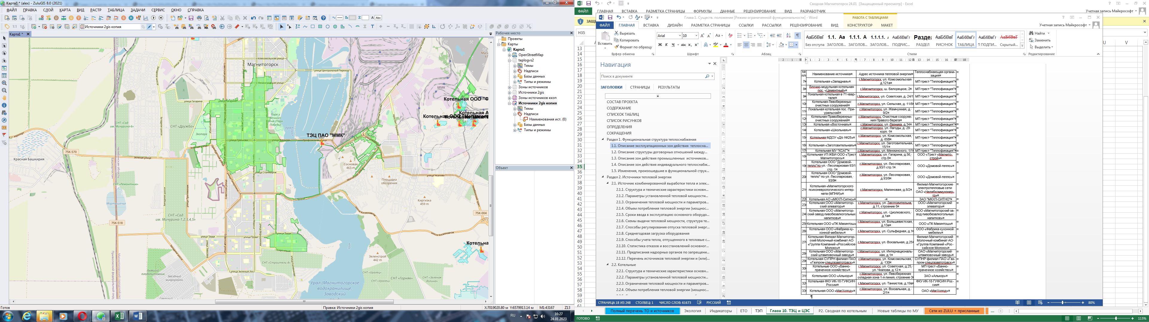
Рисунок 2. Зона действия ТЭЦ ПАО «ММК»

Зона действия ЦЭС ПАО «ММК» (правый берег)
ЦЭС ПАО «ММК» расположена по адресу: промышленная площадка ПАО «MMK». Зона действия ЦЭС ПАО «ММК» (правый берег) показана на рисункеРисунок 3. Зона действия ЦЭС ПАО «ММК» (правый берег) описывается границами по улицам: ул. Строителей, ул. Вокзальная, ул. Николая Шишка, ул. Суворова, ул. Октябрьская, ул. Центральный Переход, ул. Ленинградская, ул. Бестужева, ул. Белинского, ул. Ушакова.
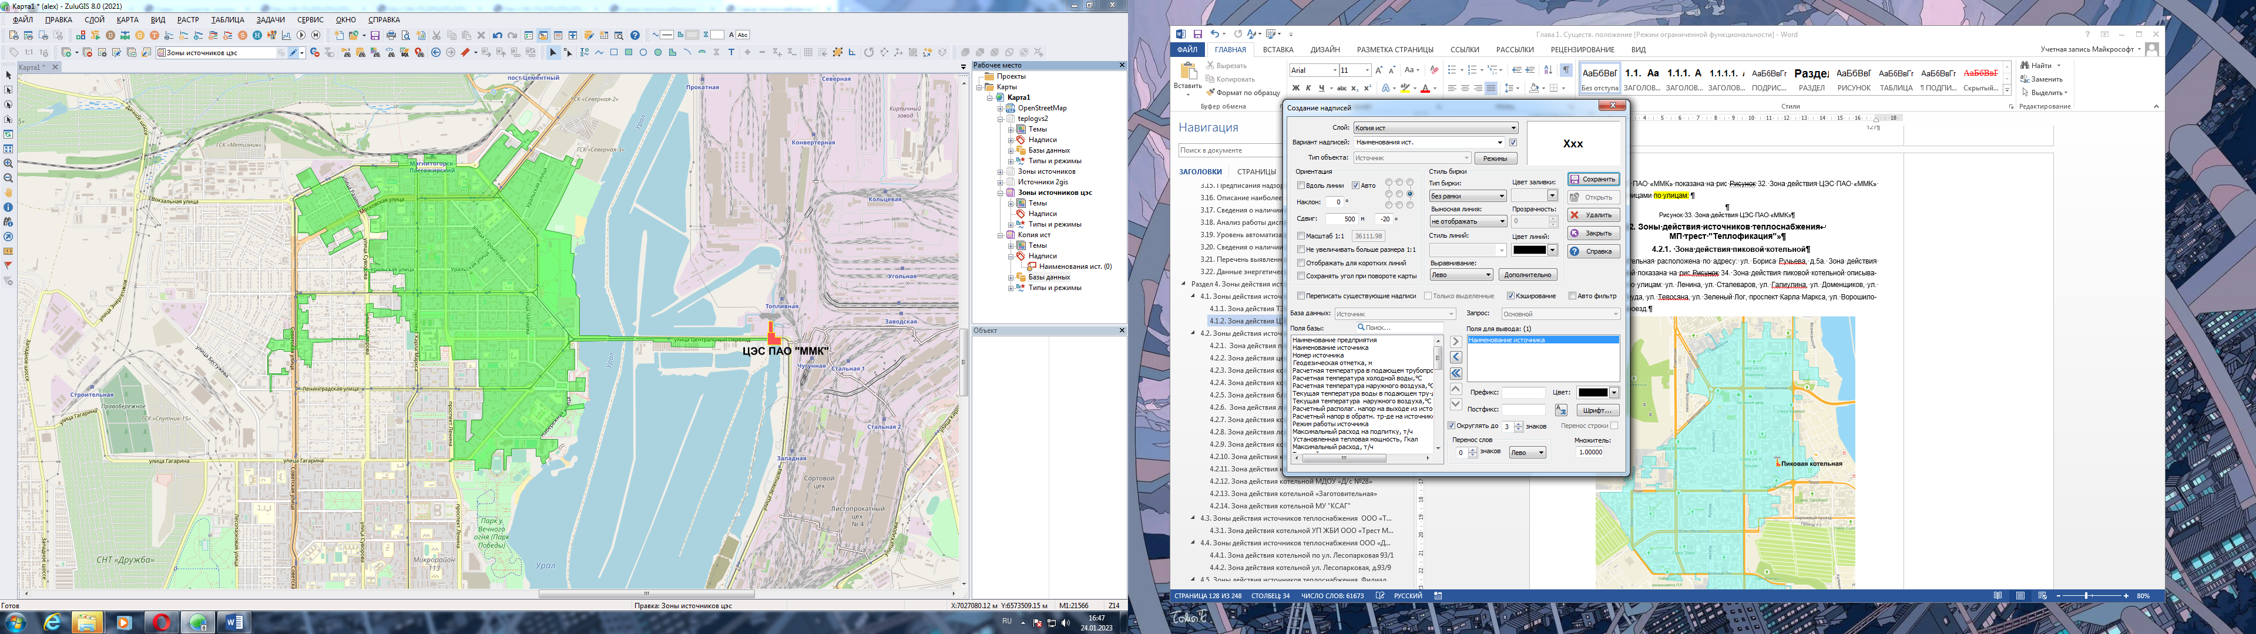
Рисунок 3. Зона действия ЦЭС ПАО «ММК» (правый берег)

Зона действия ЦЭС ПАО «ММК» (левый берег)
Зона действия ЦЭС ПАО «ММК» (левый берег) показана на рисункеРисунок 4. Зона действия ЦЭС ПАО «ММК» (левый берег) описывается границами по улицам: ул. Кирова.
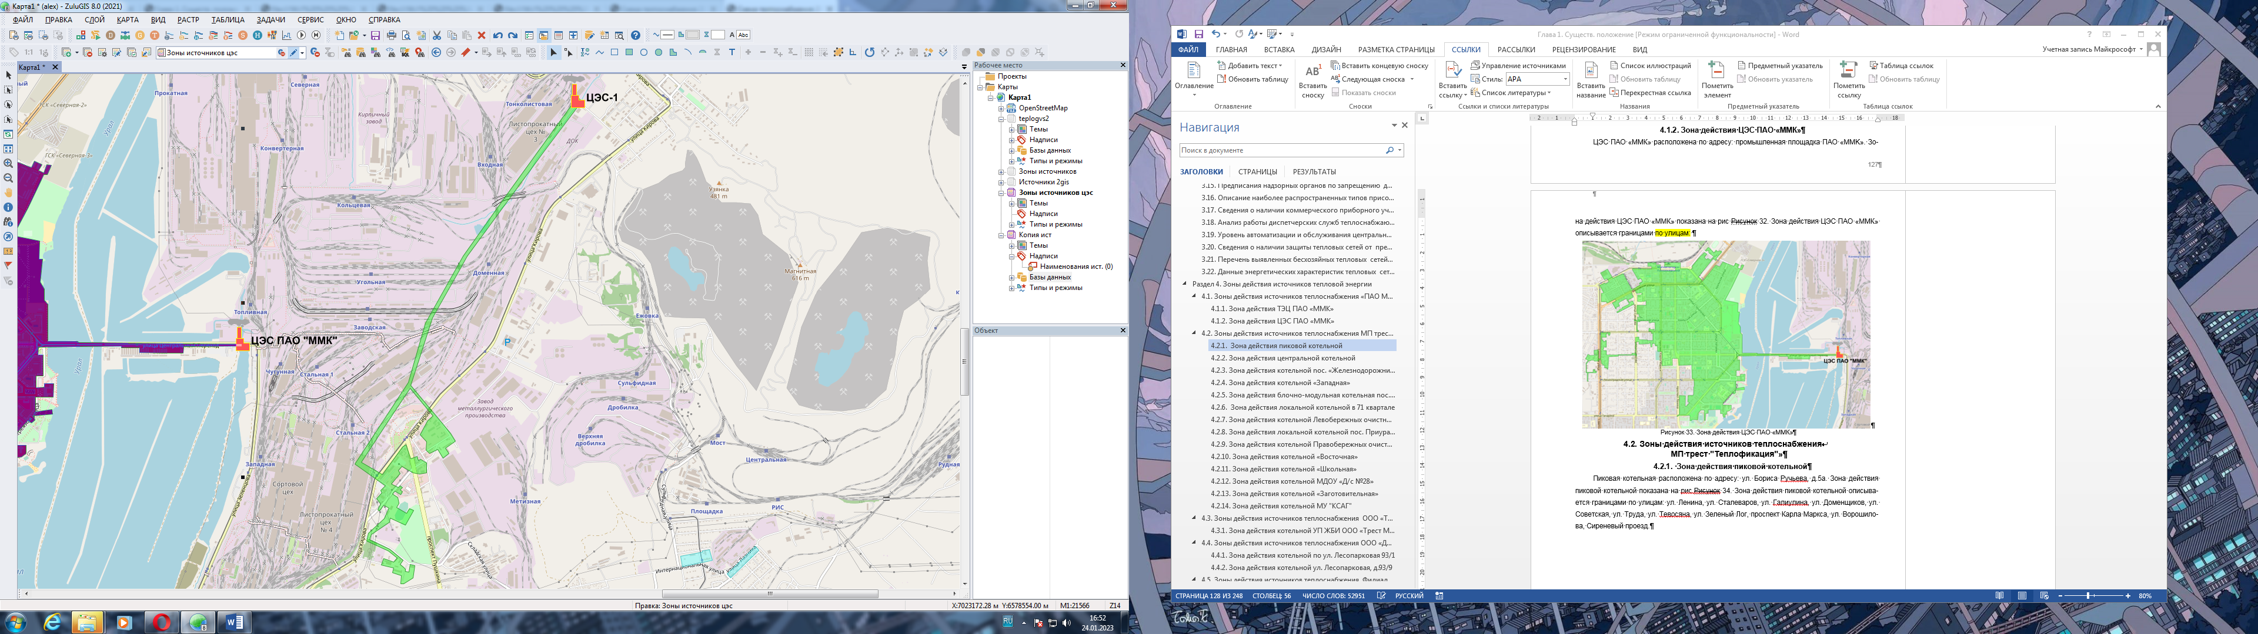
Рисунок 4. Зона действия ЦЭС ПАО «ММК» (левый берег)

Зоны действия источников теплоснабжения
МП трест "Теплофикация"»

Зона действия Пиковой котельной
Пиковая котельная расположена по адресу: ул. Бориса Ручьева, д.5а. Зона действия пиковой котельной показана на рисункеРисунок 5. Зона действия пиковой котельной описывается границами по улицам: ул. Ленина, ул. Сталеваров, ул. Галиуллина, ул. Доменщиков, ул. Советская, ул. Труда, ул. Тевосяна, ул. Зеленый Лог, проспект Карла Маркса, ул. Ворошилова, Сиреневый проезд.
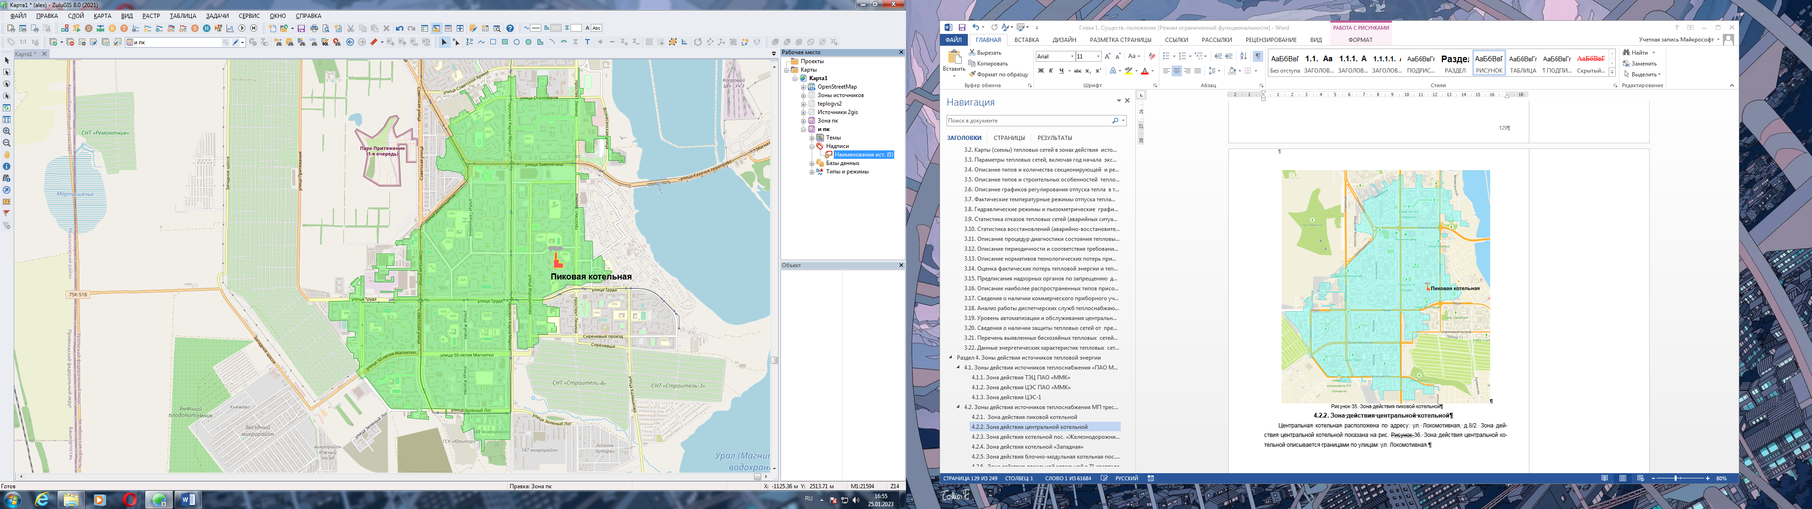
Рисунок 5. Зона действия пиковой котельной

Зона действия Центральной котельной
Центральная котельная расположена по адресу: ул. Трамвайная, д. 18. Зона действия центральной котельной показана на рисункеРисунок 5. Зона действия центральной котельной описывается границами по улицам: ул. Полевая, ул. Чайковского, ул. Чкалова, ул. Кирова, ул. Маяковского, проспект Пушкина, ул. Шоссейная.
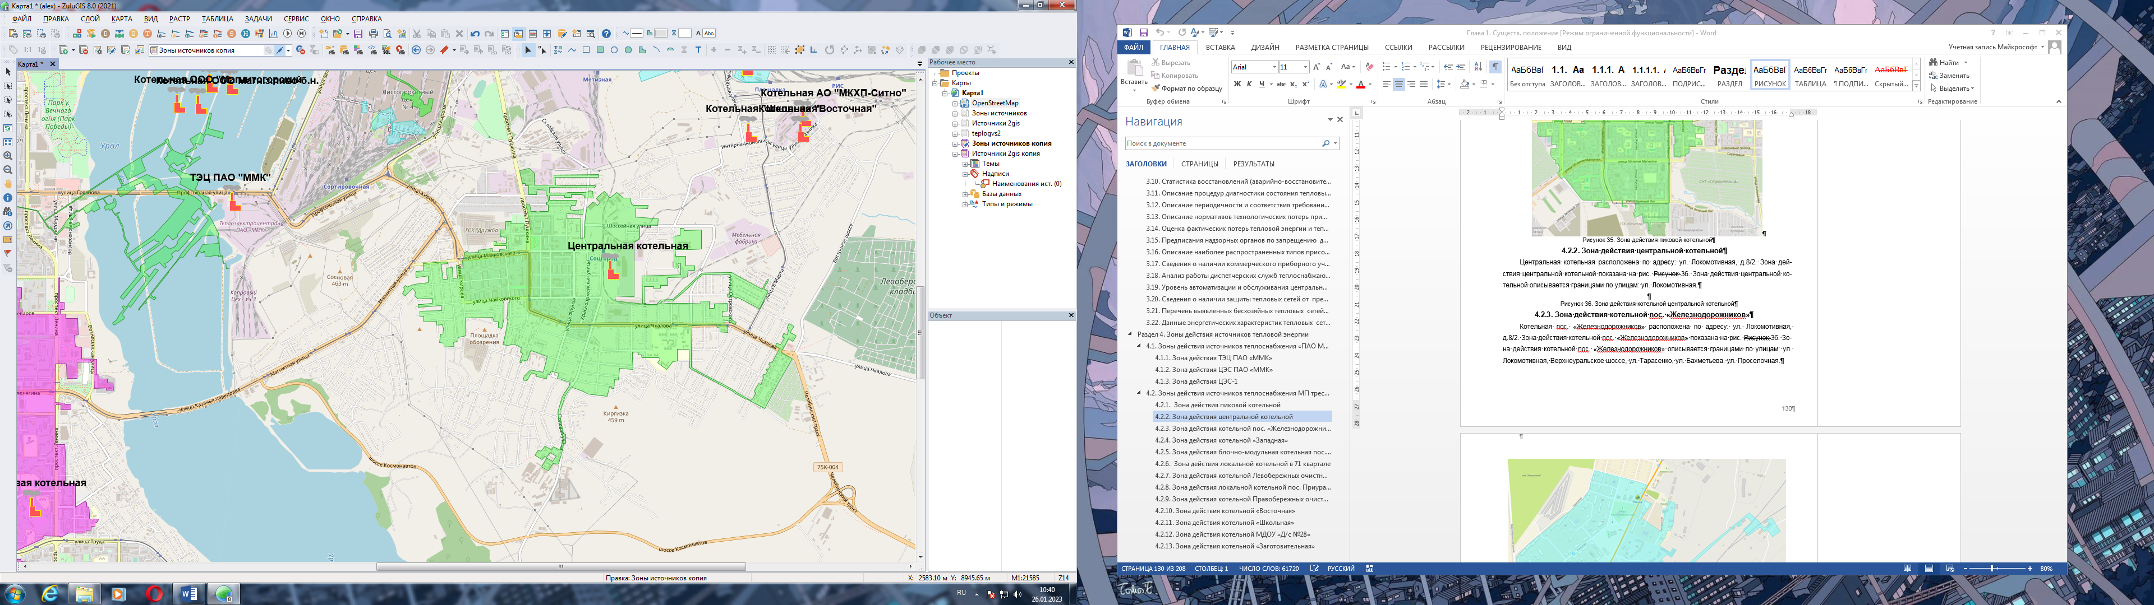
Рисунок 6. Зона действия котельной центральной котельной

Зона действия котельной noc. «Жeлeзнoдopoжникoв»
Котельная noc. «Жeлeзнoдopoжникoв» расположена по адресу: ул. Локомотивная, д.8/2. Зона действия котельной noc. «Жeлeзнoдopoжникoв» показана на рисункеРисунок 7. Зона действия котельной noc. «Жeлeзнoдopoжникoв» описывается границами по улицам: ул. Локомотивная, Верхнеуральское шоссе, ул. Тарасенко, ул. Бахметьева, ул. Проселочная.
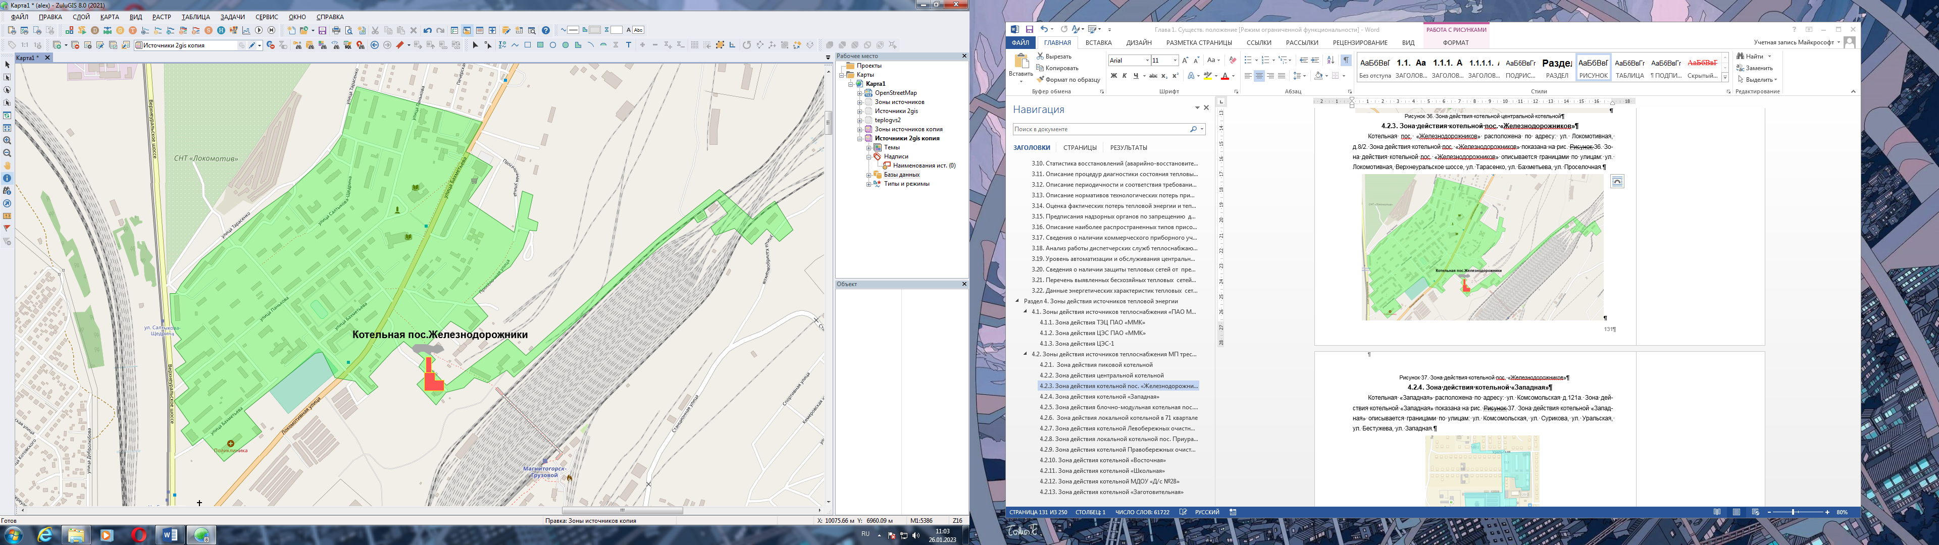
Рисунок 7. Зона действия котельной noc. «Жeлeзнoдopoжникoв»

Зона действия котельной «Западная»
Котельная «Западная» расположена по адресу: ул. Комсомольская д.121а. Зона действия котельной «Западная» показана на рисункеРисунок 8. Зона действия котельной «Западная» описывается границами по улицам: ул. Комсомольская, ул. Сурикова, ул. Уральская, ул. Бестужева, ул. Западная.
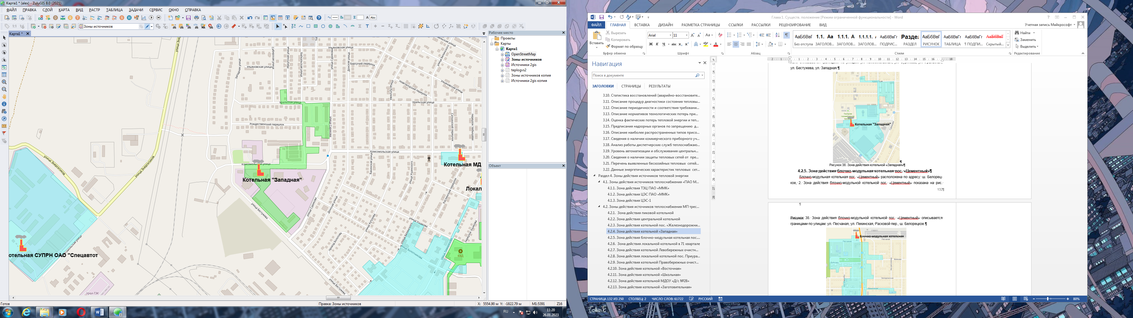
Рисунок 8. Зона действия котельной «Западная»

Зона действия блочно-модульная котельная noc. «Цeмeнтный»
Блочно-модульная котельная noc. «Цeмeнтный» расположена по адресу: ш. Белорецкое, 2. Зона действия блочно-модульной котельной noc. «Цeмeнтный» показана на рисункеРисунок 9. Зона действия блочно-модульной котельной noc. «Цeмeнтный» описывается границами по улицам: ул. Песчаная, ул. Пекинская, Расковой пер., ш. Белорецкое.
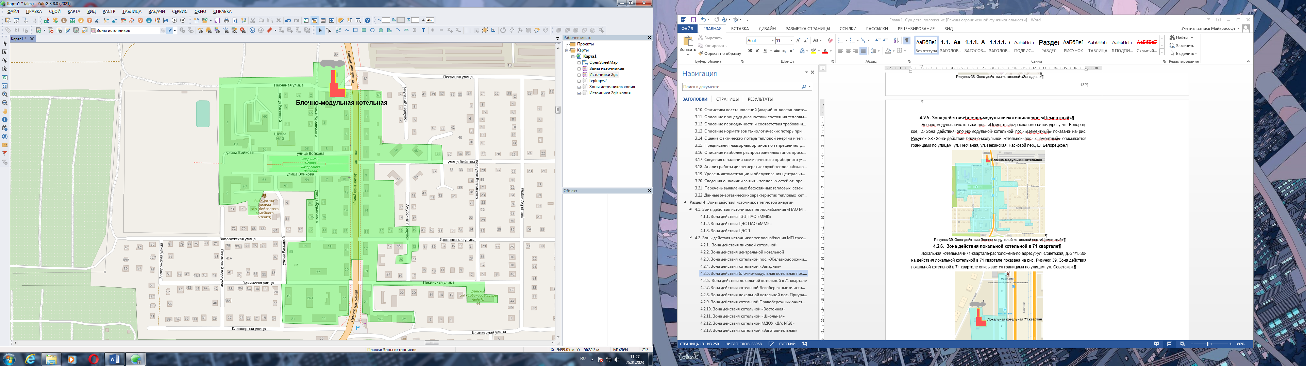
Рисунок 9. Зона действия блочно-модульной котельной noc. «Цeмeнтный»

Зона действия котельной в 71 квартале
Котельная в 71 квартале расположена по адресу: ул. Советская, д. 24/1. Зона действия котельной в 71 квартале показана на рисункеРисунок 10. Зона действия котельной в 71 квартале описывается границами по улицам: ул. Советская.
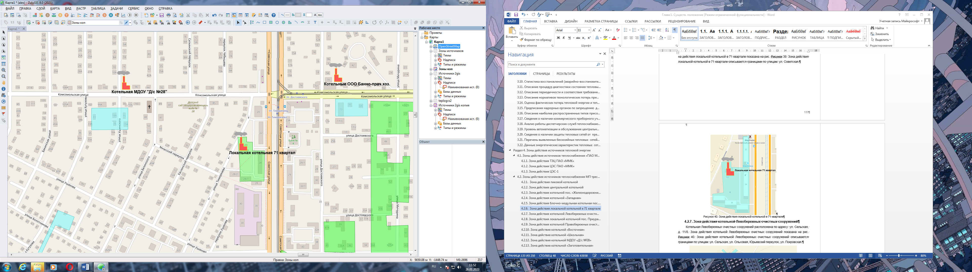
Рисунок 10. Зона действия котельной в 71 квартале

Зона действия котельной Левобережных очистных сооружений
Котельная Левобережных очистных сооружений расположена по адресу: ул. Сельская, д. 11/8. Зона действия котельной Левобережных очистных сооружений показана на рисункеРисунок 11. Зона действия котельной Левобережных очистных сооружений описывается границами по улицам: ул. Сельская, ул. Ольховая, Юрьевский переулок, ул. Покровская.
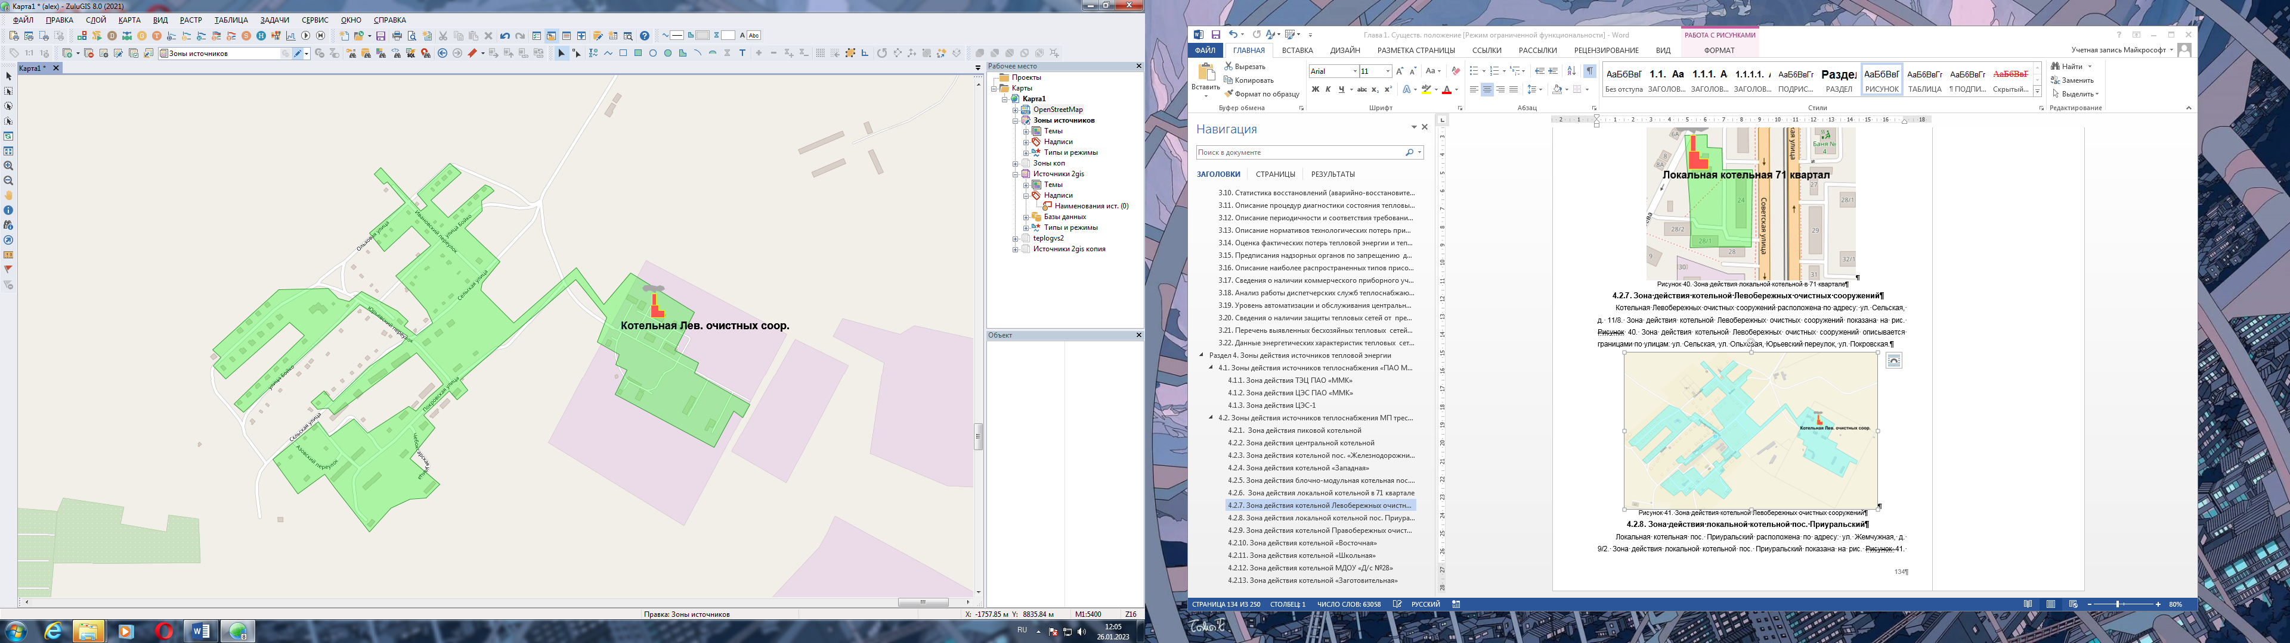
Рисунок 11. Зона действия котельной Левобережных очистных сооружений

Зона действия котельной пос. Приуральский
Котельная пос. Приуральский расположена по адресу: ул. Жемчужная, д. 9/2. Зона действия котельной пос. Приуральский показана на рисункеРисунок 12. Зона действия котельной пос. Приуральский описывается границами по улицам: ул. Жемчужная, ул. Зеленодольская.
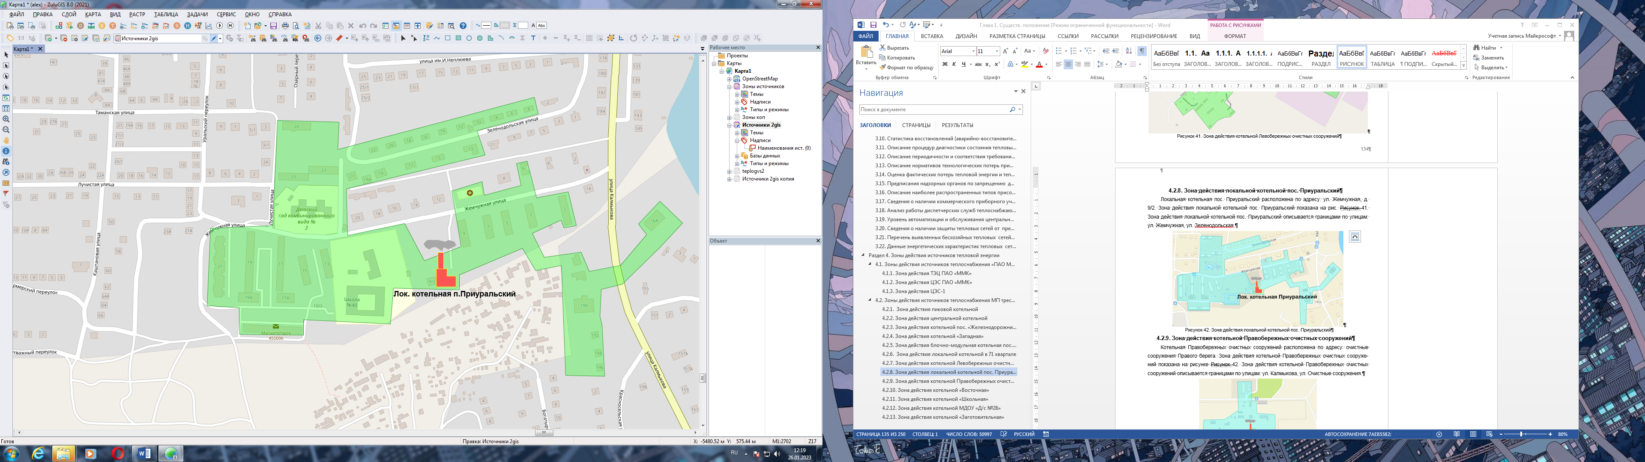
Рисунок 12. Зона действия котельной пос. Приуральский

Зона действия котельной Очистных сооружений Правого берега
Котельная Очистных сооружений Правого берега расположена по адресу: очистные сооружения Правого берега. Зона действия котельной Очистных сооружений Правого берега показана на рисунке Рисунок 13. Зона действия котельной Очистных сооружений Правого берега описывается границами по улицам: ул. Калмыкова, ул. Очистные сооружения.
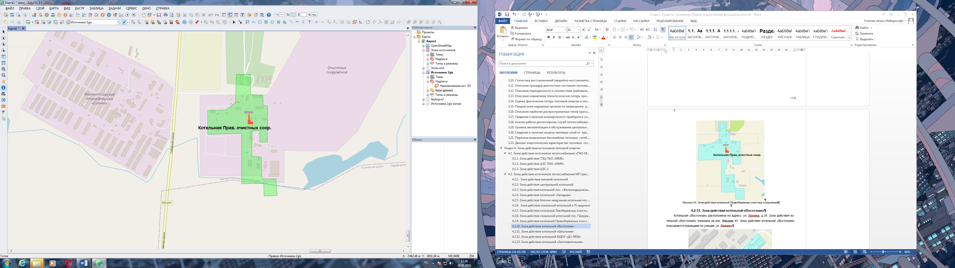
Рисунок 13. Зона действия котельной Очистных сооружений Правого берега

Зона действия котельной «Восточная»
Котельная «Восточная» расположена по адресу: ул. Лазника, д.34. Зона действия котельной «Восточная» показана на рисункеРисунок 14. Зона действия котельной «Восточная» описывается границами по улицам: ул. Лазника.
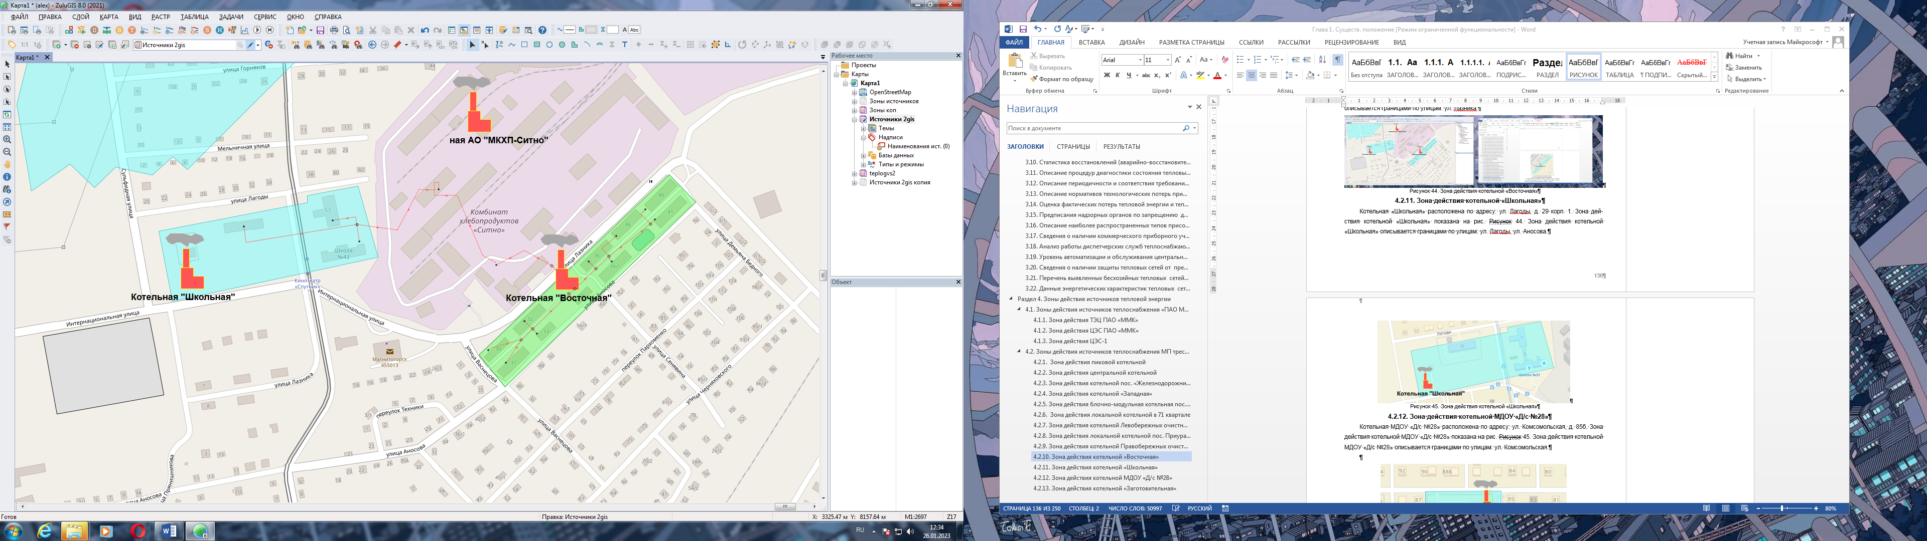
Рисунок 14. Зона действия котельной «Восточная»

Зона действия котельной «Школьная»
Котельная «Школьная» расположена по адресу: ул. Лагоды, д. 29 корп. 1. Зона действия котельной «Школьная» показана на рисункеРисунок 15. Зона действия котельной «Школьная» описывается границами по улицам: ул. Лагоды, ул. Аносова.
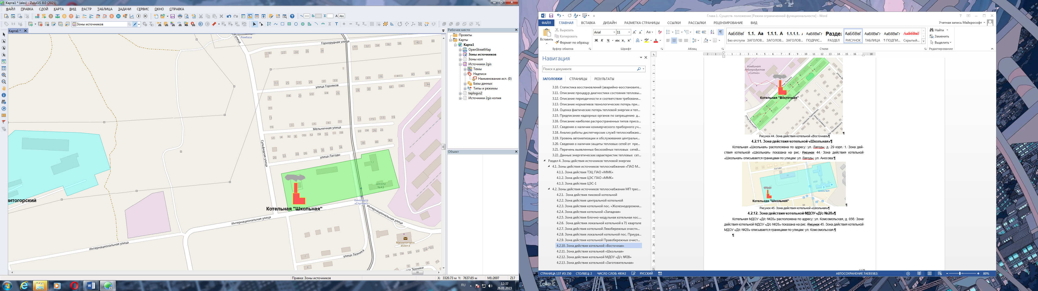
Рисунок 15. Зона действия котельной «Школьная»

Зона действия котельной МДОУ «Д/с №28»
Котельная МДОУ «Д/с №28» расположена по адресу: ул. Комсомольская, д. 85б. Зона действия котельной МДОУ «Д/с №28» показана на рисункеРисунок 16. Зона действия котельной МДОУ «Д/с №28» описывается границами по улицам: ул. Комсомольская.

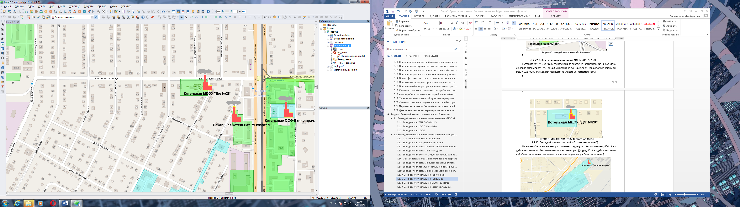
Рисунок 16. Зона действия котельной МДОУ «Д/с №28»

Зона действия котельной «Заготовительная»
Котельная «Заготовительная» расположена по адресу: ул. Заготовительная, 15/1. Зона действия котельной «Заготовительная» показана на рисункеРисунок 17. Зона действия котельной «Заготовительная» описывается границами по улицам: ул. Заготовительная.
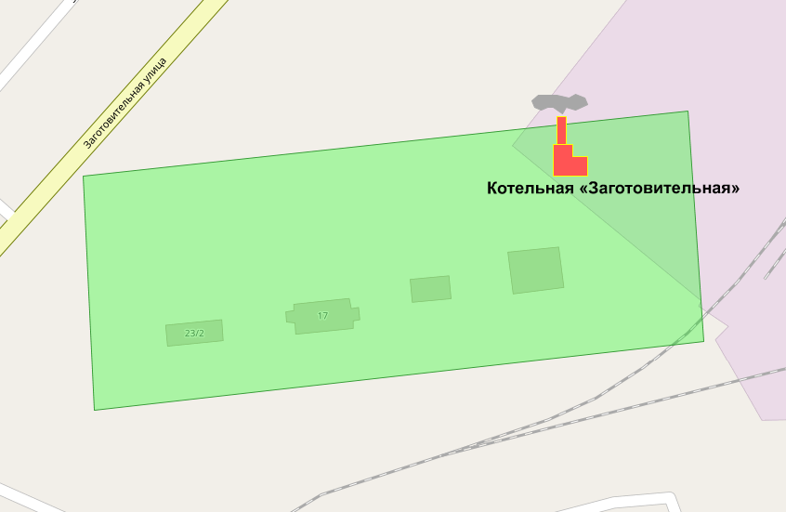
Рисунок 17. Зона действия котельной «Заготовительная»

Зона действия котельной «МЕНЖИНСКОГО»
Котельная «МЕНЖИНСКОГО» расположена по адресу: ул. Менжинского, 1/1. Зона действия котельной «МЕНЖИНСКОГО» показана на рисункеРисунок 18. Зона действия котельной «МЕНЖИНСКОГО» описывается границами по улицам: ул. 9 Мая, ул. Заводская.
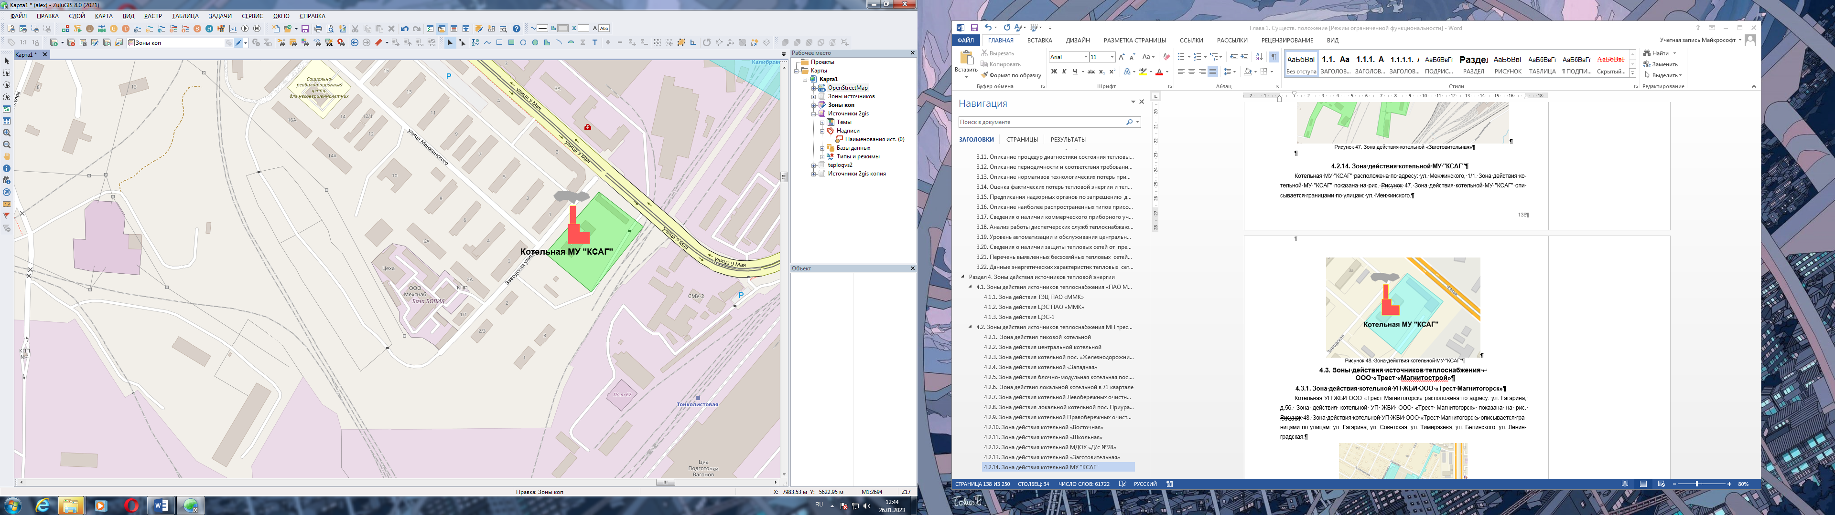
Рисунок 18. Зона действия котельной «МЕНЖИНСКОГО»

Зона действия котельной «Бестужева»
Котельная «Бестужева» расположена по адресу: ул. Бестужева, 19 стр.15. Зона действия котельной показана на рисункеРисунок 19. Зона действия котельной «Бестужева» описывается границами по улицам: ул. Ленинградская, ул. Бестужева, ул. Белинского, ул. Ушакова.
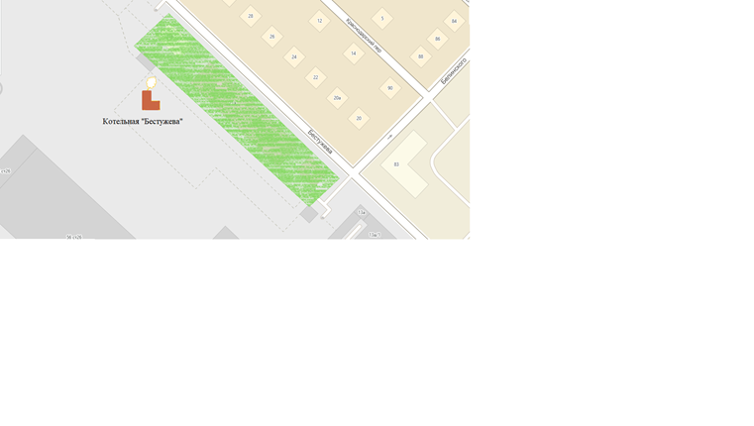
Рисунок 19. Зона действия котельной УП ЖБИ ООО «Трест Магнитострой»

Зоны действия источников теплоснабжения
ООО «Домовой-тепло»

Зона действия котельной по ул. Лесопарковая 93/1
Котельная по ул. Лесопарковая 93/1 расположена по адресу: ул. Лесопарковая 93/1. Зона действия котельной по ул. Лесопарковая 93/1 показана на рисункеРисунок 20. Зона действия котельной по ул. Лесопарковая 93/1 описывается границами по улицам: ул. Лесопарковая.
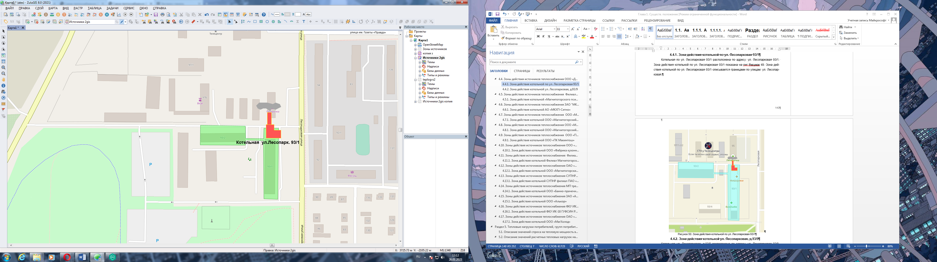
Рисунок 20. Зона действия котельной по ул. Лесопарковая 93/1

Зона действия котельной ул. Лесопарковая, д.93/9
Котельная ул. Лесопарковая, д.93/9 расположена по адресу: ул. Лесопарковая 93/9. Зона действия котельной ул. Лесопарковая, д.93/9 показана на рисункеРисунок 21. Зона действия котельной ул. Лесопарковая, д.93/9 описывается границами по улицам: ул. Лесопарковая.
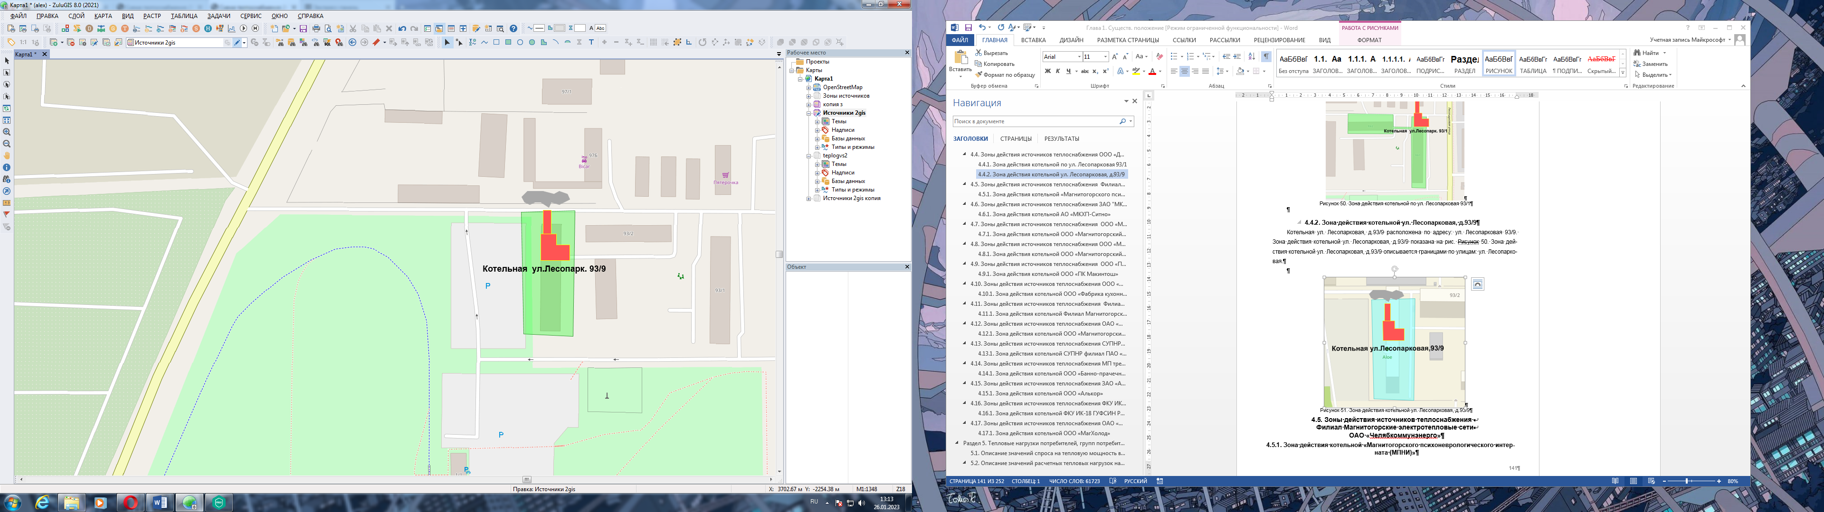
Рисунок 21. Зона действия котельной ул. Лесопарковая, д.93/9

Зона действия котельной ул. Лесопарковая, д.93/8
Котельная ул. Лесопарковая, д.93/8 расположена по адресу: ул. Лесопарковая 93/8. Зона действия котельной ул. Лесопарковая, д.93/8 показана на рисунке Рисунок 22. Зона действия котельной ул. Лесопарковая, д.93/8 описывается границами по улицам: ул. Лесопарковая.
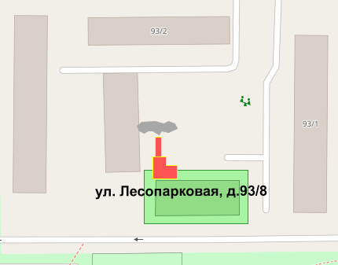
Рисунок 22. Зона действия котельной ул. Лесопарковая, д.93/8

Зоны действия источников теплоснабжения
Филиал Магнитогорские электротепловые сети
АО «Челябоблкоммунэнерго»

Зона действия котельной «Магнитогорского психоневрологического
интерната (МПНИ)»
Котельная «Магнитогорского психоневрологического интерната (МПНИ)» расположена по адресу: ул. Малиновая, д.8/2. Зона действия «Магнитогорского психоневрологического интерната (МПНИ)» показана на рисункеРисунок 23. Зона действия «Магнитогорского психоневрологического интерната (МПНИ)» описывается границами по улицам: ул. Малиновая.
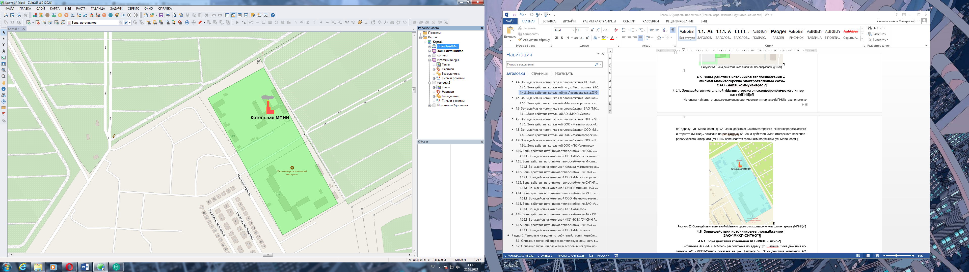
Рисунок 23. Зона действия котельной «Магнитогорского психоневрологического интерната (МПНИ)»

Зоны действия источников теплоснабжения
АО «МКХП-СИТНО»

Зона действия котельной АО «МКХП-Ситно»
Котельная АО «МКХП-Ситно» расположена по адресу: ул. Лазника. Зона действия котельной АО «МКХП-Ситно» показана на рисункеРисунок 24. Зона действия котельной АО «МКХП-Ситно» описывается границами по улицам: ул. Лазника.
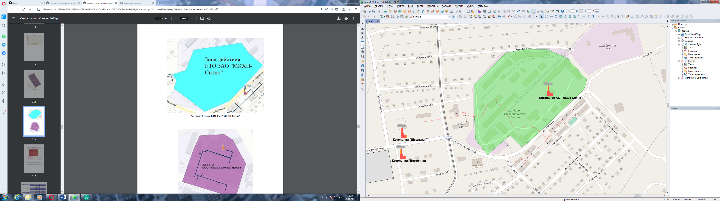
Рисунок 24. Зона действия котельной АО «МКХП-Ситно»

Зоны действия источников теплоснабжения
ООО «Магнитогорский элеватор»

Зона действия котельной ООО «Магнитогорский элеватор»
Котельная ООО «Магнитогорский элеватор» расположена по адресу: ул. Заготовительная, д.11, строение 5. Зона действия котельной ООО «Магнитогорский элеватор» показана на рисункеРисунок 25. Зона действия котельной ООО «Магнитогорский элеватор» описывается границами по улицам: ул. Заготовительная.
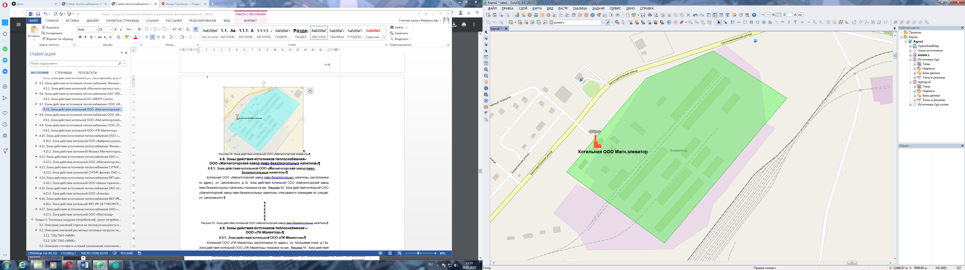
Рисунок 25. Зона действия котельной ООО «Магнитогорский элеватор»

Зоны действия источников теплоснабжения
ООО «Магнитогорский завод пиво-безалкогольных напитков»

Зона действия котельной ООО «Магнитогорский завод пиво-безалкогольных напитков»
Котельная ООО «Магнитогорский завод пиво-безалкогольных напитков» расположена по адресу: ул. Циолковского, д.1а. Зона действия котельной ООО «Магнитогорский завод пиво-безалкогольных напитков» показана на рисункеРисунок 26. Зона действия котельной ООО «Магнитогорский завод пиво-безалкогольных напитков» описывается границами по улицам: ул. Циолковского.
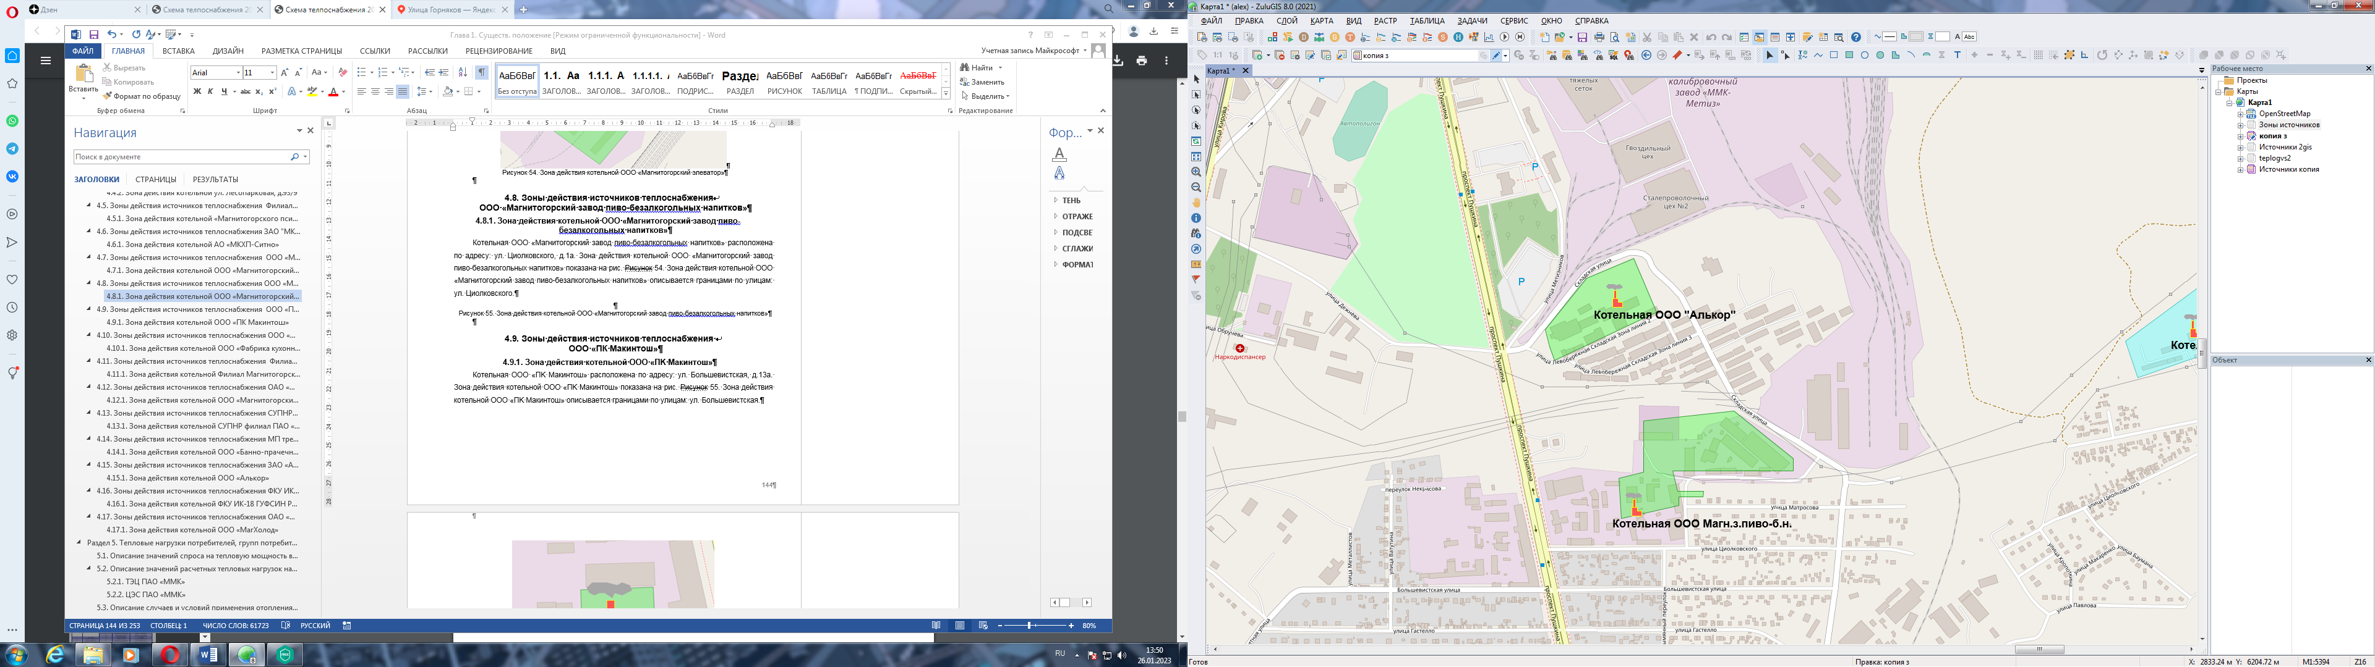
Рисунок 26. Зона действия котельной ООО «Магнитогорский завод пиво-безалкогольных напитков»

Зоны действия источников теплоснабжения
ООО «ПК Макинтош»

Зона действия котельной ООО «ПK Макинтош»
Котельная ООО «ПK Макинтош» расположена по адресу: ул. Большевистская, д.13а. Зона действия котельной ООО «ПK Макинтош» показана на рисункеРисунок 27. Зона действия котельной ООО «ПK Макинтош» описывается границами по улицам: ул. Большевистская.
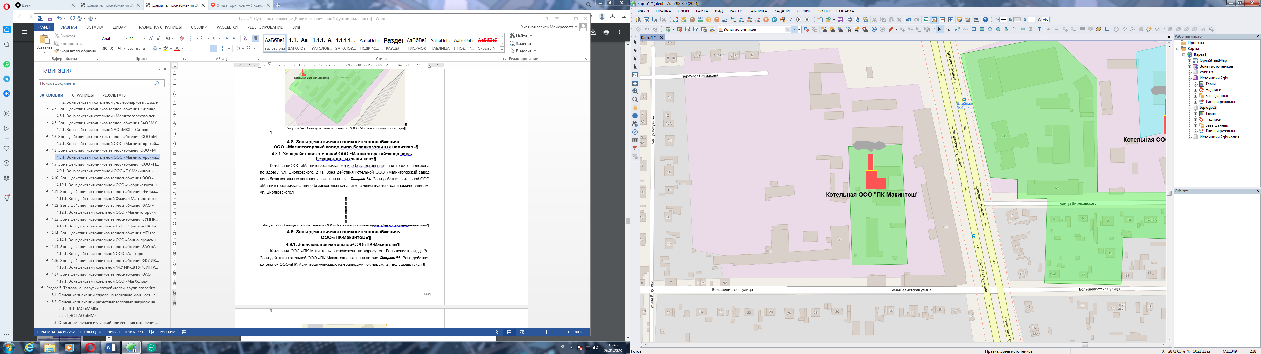
Рисунок 27. Зона действия котельной ООО «ПK Макинтош»

Зоны действия источников теплоснабжения
ООО «Фабрика кухонной мебели»

Зона действия котельной ООО «Фабрика кухонной мебели»
Котельная ООО «Фабрика кухонной мебели» расположена по адресу ул. Сульфидная, д.1. Зона действия котельной ООО «Фабрика кухонной мебели» показана на рисункеРисунок 28. Зона действия котельной ООО «Фабрика кухонной мебели» описывается границами по улицам: ул. Сульфидная.
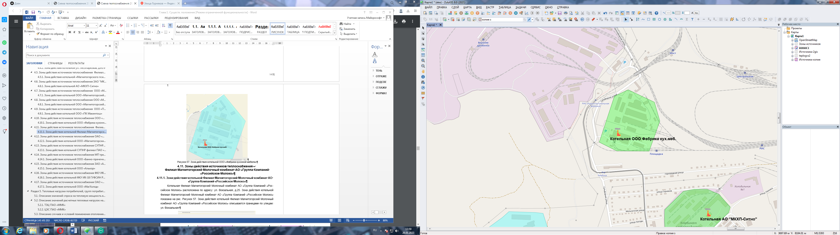
Рисунок 28. Зона действия котельной ООО «Фабрика кухонной мебели»

Зоны действия источников теплоснабжения
Филиал Магнитогорский Молочный комбинат АО «Группа Компаний «Российское Молоко»

Зона действия котельной Филиал Магнитогорский Молочный комбинат АО «Группа Компаний «Российское Молоко»
Котельная Филиал Магнитогорский Молочный комбинат АО «Группа Компаний «Российское Молоко» расположена по адресу: ул. Вокзальная, д.25. Зона действия котельной Филиал Магнитогорский Молочный комбинат АО «Группа Компаний «Российское Молоко» показана на рисунке Рисунок 29. Зона действия котельной Филиал Магнитогорский Молочный комбинат АО «Группа Компаний «Российское Молоко» описывается границами по улицам: ул. Вокзальная.
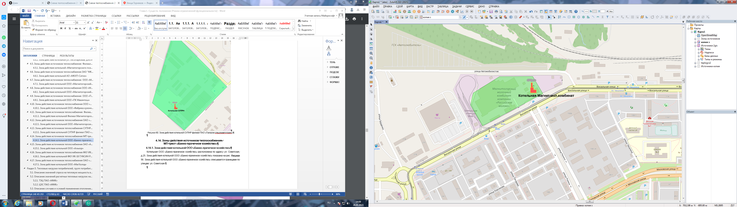
Рисунок 29. Зона действия котельной Филиал Магнитогорский Молочный комбинат АО «Группа Компаний «Российское Молоко»

Зоны действия источников теплоснабжения
ООО «Магнитогорский штамповочный завод»

Зона действия котельной ООО «Магнитогорский штамповочный завод»
Котельная ООО «Магнитогорский штамповочный завод» расположена по адресу ул. Интернациональная, д.1. Зона действия котельной ООО «Магнитогорский штамповочный завод» показана на рисункеРисунок 30. Зона действия котельной ООО «Магнитогорский штамповочный завод» описывается границами по улицам: ул. Интернациональная.
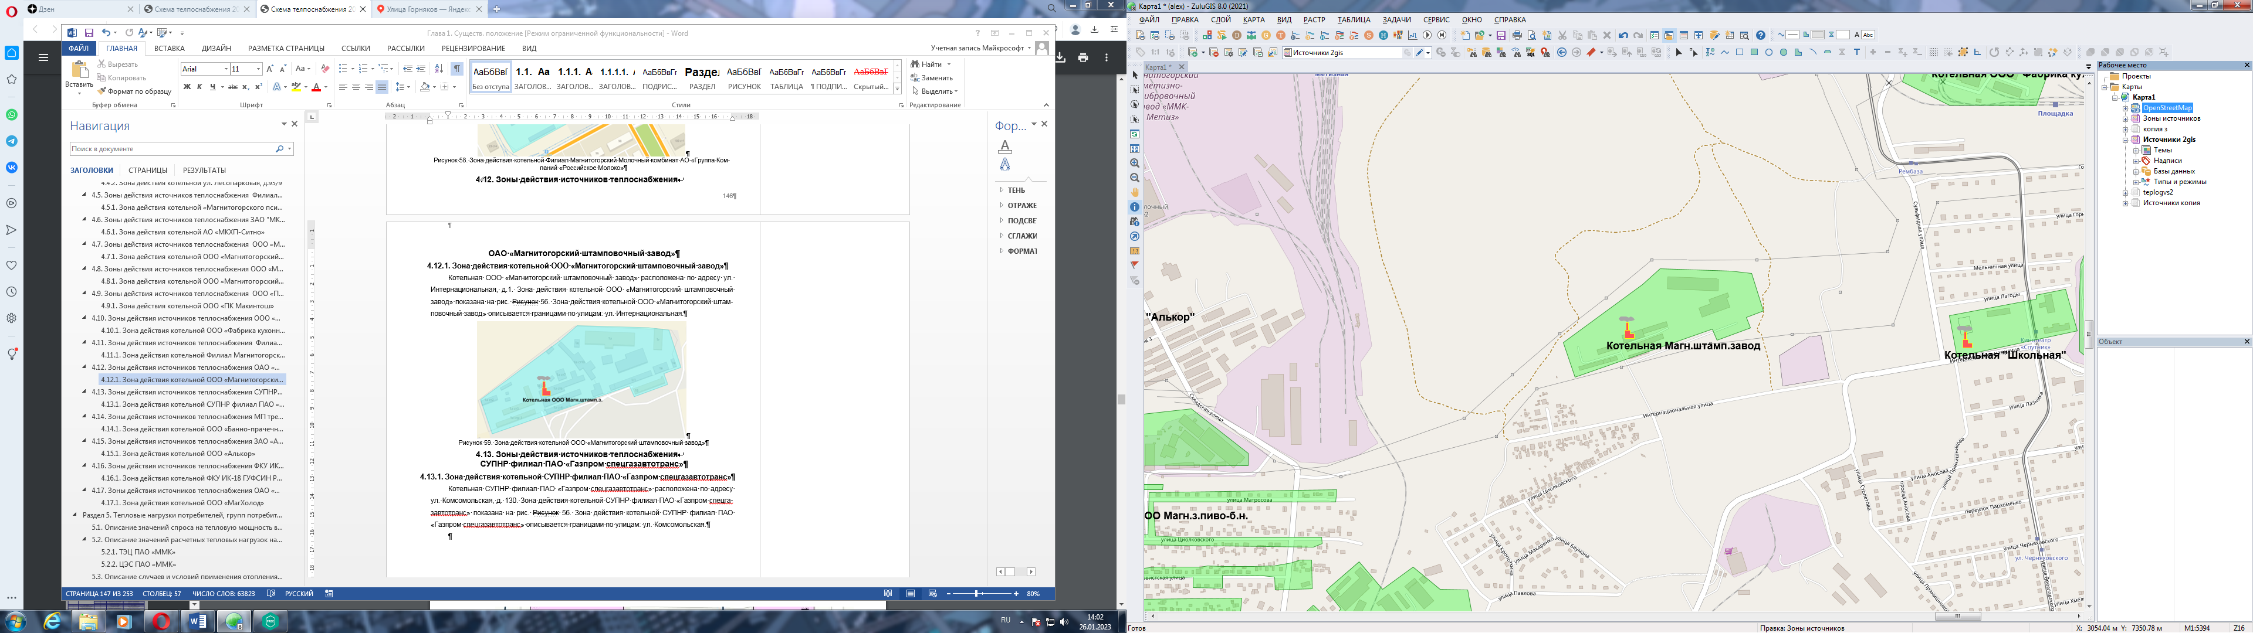
Рисунок 30. Зона действия котельной ООО «Магнитогорский штамповочный завод»

Зоны действия источников теплоснабжения
СУПНР филиал ПАО «Газпром спецгазавтотранс»

Зона действия котельной СУПНР филиал ПАО «Газпром спецгазавтотранс»
Котельная СУПНР филиал ПАО «Газпром спецгазавтотранс» расположена по адресу ул. Комсомольская, д. 130. Зона действия котельной СУПНР филиал ПАО «Газпром спецгазавтотранс» показана на рисункеРисунок 31. Зона действия котельной СУПНР филиал ПАО «Газпром спецгазавтотранс» описывается границами по улицам: ул. Комсомольская.
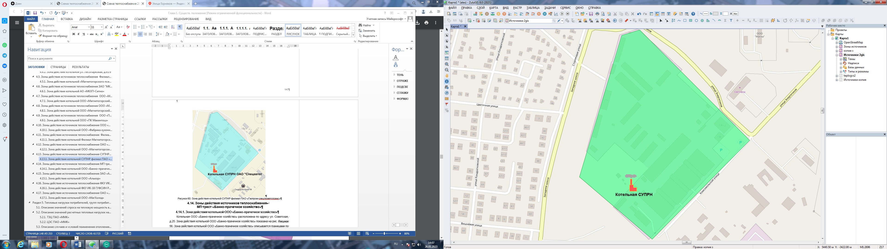
Рисунок 31. Зона действия котельной СУПНР филиал ПАО «Газпром спецгазавтотранс»

Зоны действия источников теплоснабжения
ООО «Банно-прачечное хозяйство»

Зона действия котельной ООО «Банно-прачечное хозяйство»
Котельная ООО «Банно-прачечное хозяйство» расположена по адресу ул. Советская, д.25. Зона действия котельной ООО «Банно-прачечное хозяйство» показана на рисункеРисунок 32. Зона действия котельной ООО «Банно-прачечное хозяйство» описывается границами по улицам: ул. Советская.
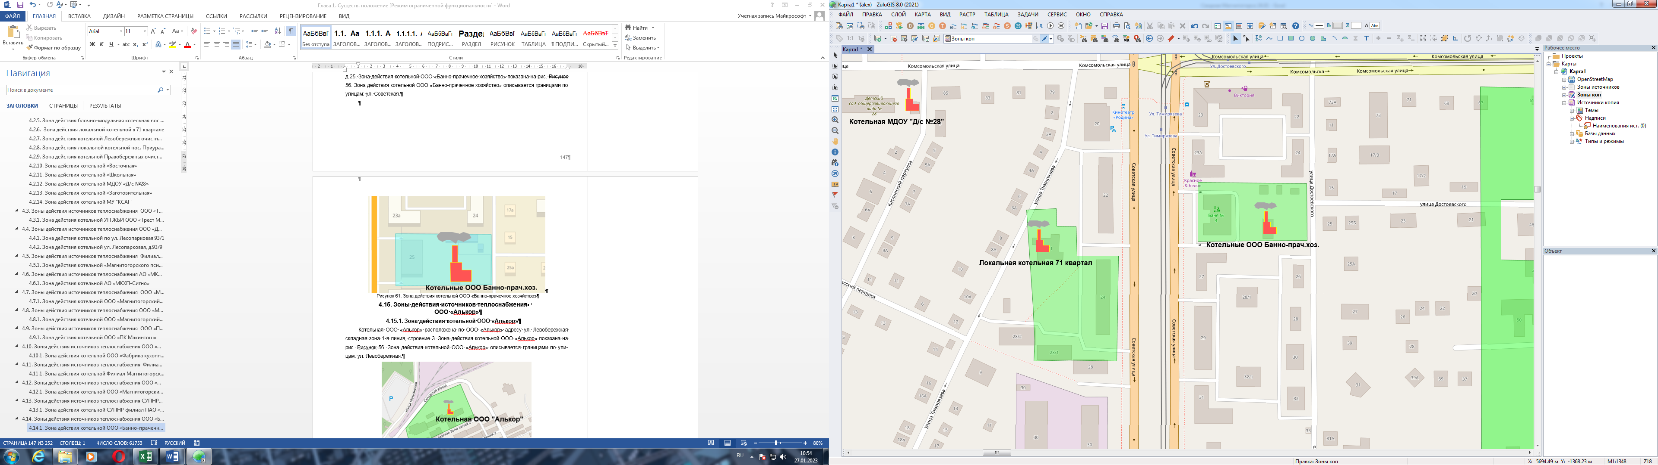
Рисунок 32. Зона действия котельной ООО «Банно-прачечное хозяйство»

Зоны действия источников теплоснабжения
ООО «Алькор»

Зона действия котельной ООО «Алькор»
Котельная ООО «Алькор» расположена по ООО «Алькор» адресу ул. Левобережная складная зона 1-я линия, строение 3. Зона действия котельной ООО «Алькор» показана на рисункеРисунок 33. Зона действия котельной ООО «Алькор» описывается границами по улицам: ул. Левобережная.
Рисунок 33. Зона действия котельной ООО «Алькор»

Зоны действия источников теплоснабжения
ФКУ ИК-18 ГУФСИН России

Зона действия котельной ФКУ ИК-18 ГУФСИН России
Котельная ФКУ ИК-18 ГУФСИН России расположена по адресу ул. Танкистов, д.19а. Зона действия котельной ФКУ ИК-18 ГУФСИН России показана на рисункеРисунок 34. Зона действия котельной ФКУ ИК-18 ГУФСИН России описывается границами по улицам: ул. Танкистов.
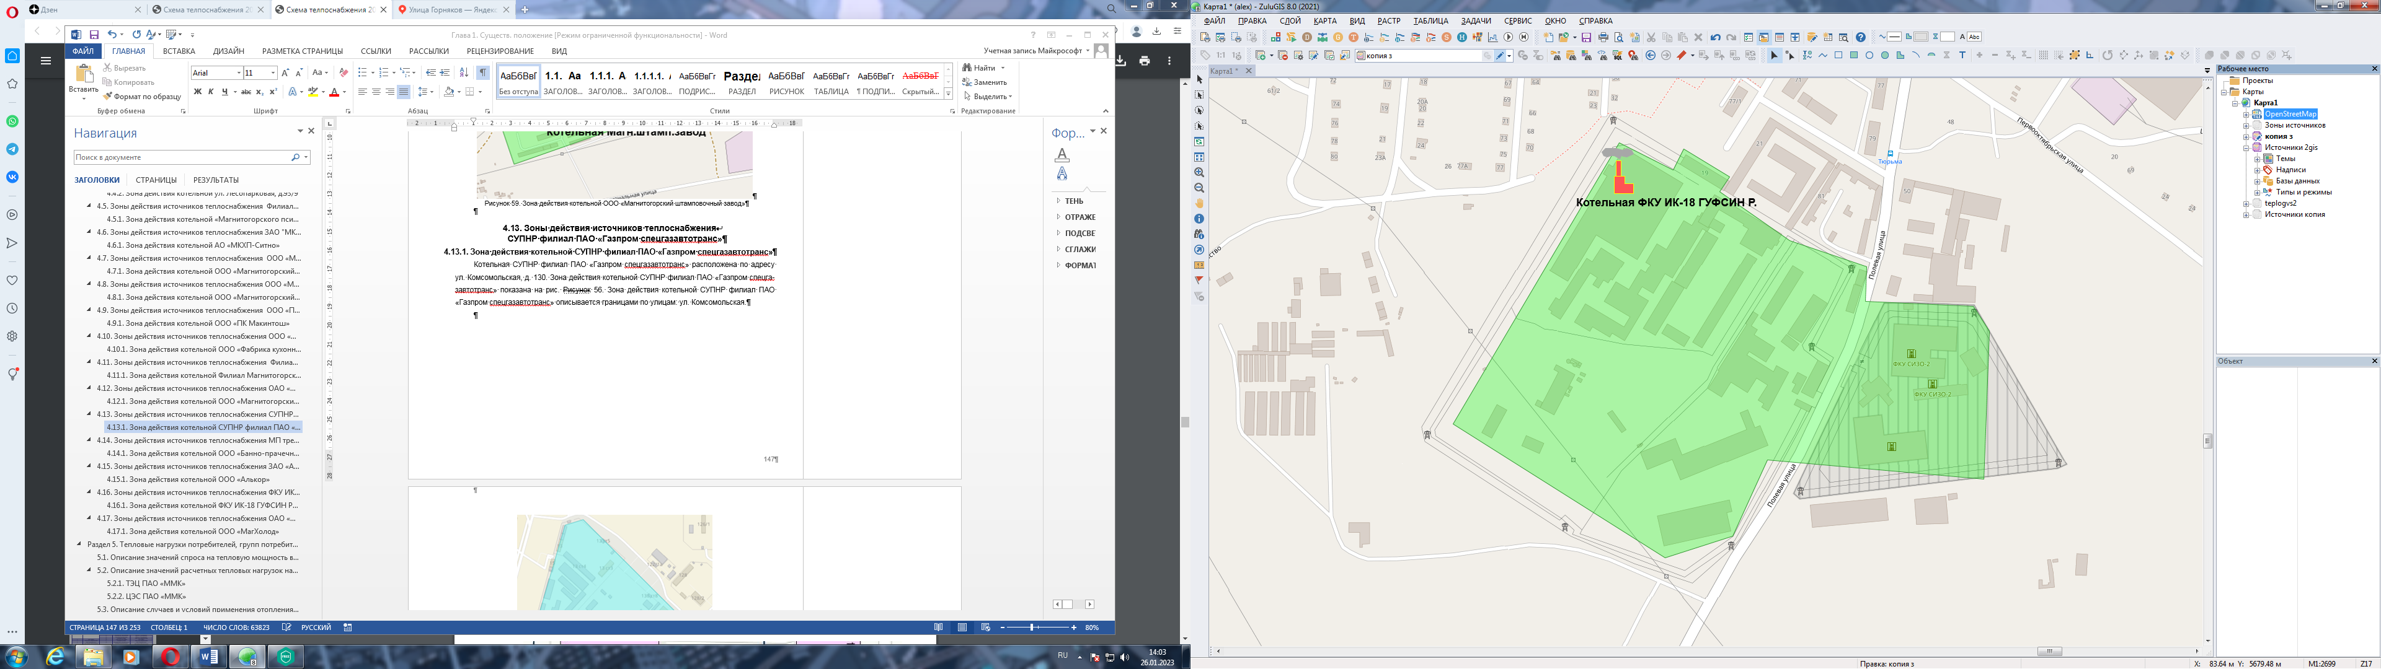
Рисунок 34. Зона действия котельной ФКУ ИК-18 ГУФСИН России

Зоны действия источников теплоснабжения
ООО «Магхолод»

Зона действия котельной ООО «МагХолод»
Котельная ООО «МагХолод» расположена по адресу ул. Вокзальная, д. 2/1. Зона действия котельной ООО «МагХолод» показана на рисункеРисунок 35. Зона действия котельной ООО «МагХолод» описывается границами по улицам: ул. Вокзальная.
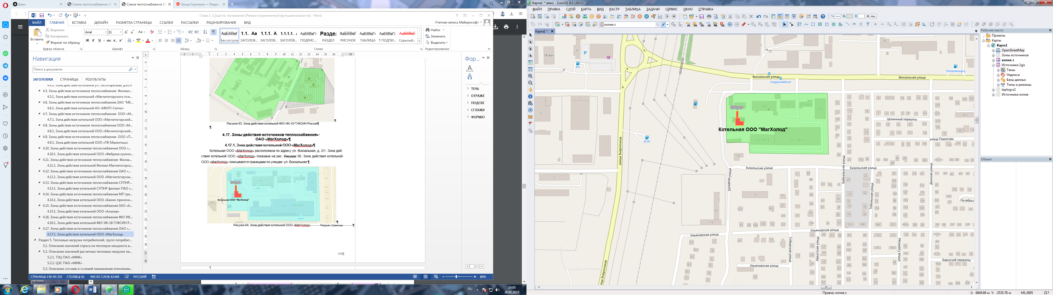
Рисунок 35. Зона действия котельной ООО «МагХолод»

Описание изменений в зонах деятельности единых
теплоснабжающих организаций, произошедших за период, предшествующий актуализации схемы теплоснабжения, и
актуализированные сведения в реестре систем
теплоснабжения и реестре единых теплоснабжающих
организаций с описанием оснований для внесения изменений
Правила организации теплоснабжения, утвержденные постановлением Правительства РФ от 08.08.2012 № 808, предусматривают следующие случаи изменения границ зоны деятельности единой теплоснабжающей организации:
1) расширение зоны деятельности при подключении новых потребителей, источников тепловой энергии или тепловых сетей, находящихся вне границ утвержденной в схеме теплоснабжения зоны деятельности ЕТО;
2) расширение зоны деятельности при технологическом объединении систем теплоснабжения (зон действия источников тепловой энергии, не связанных между собой на момент утверждения границ зоны деятельности ЕТО);
3) сокращение или ликвидация зоны деятельности при отключении потребителей, источников тепловой энергии или тепловых сетей, находящихся в границах утвержденной в схеме теплоснабжения зоны деятельности ЕТО (в том числе при технологическом объединении/разделении систем теплоснабжения);
4) образование новой зоны деятельности ЕТО при технологическом объединении/разделении систем теплоснабжения;
5) образование новой зоны деятельности ЕТО при вводе в эксплуатацию новых источников тепловой энергии;
6) утрата статуса ЕТО на основаниях, приведенных в Правилах организации теплоснабжения.
Сведения об изменении границ зоны деятельности единой теплоснабжающей организации, а также сведения о присвоении другой организации статуса единой теплоснабжающей организации подлежат внесению в схему теплоснабжения при ее актуализации (в соответствии с Правилами организации теплоснабжения).
Описание изменений в зонах деятельности единых теплоснабжающих организаций, произошедших за период, предшествующий разработке схемы теплоснабжения, и оснований для внесения изменений приведено в таблицеТаблица 5.
В утвержденной схеме теплоснабжения города Магнитогорск на период до 2034 года (актуализация на 2026 г.) указаны разные номера зон деятельности ЕТО для источников теплоснабжения несмотря на то, что в городе утверждена только одна ЕТО. Согласно Постановлению Правительства РФ от 8 августа 2012 г. N 808 «зона (зоны) деятельности единой теплоснабжающей организации» - одна или несколько систем теплоснабжения на территории поселения, городского округа, в границах которых единая теплоснабжающая организация обязана обслуживать любых обратившихся к ней потребителей тепловой энергии. Таким образом, номер зоны деятельности должен совпадать с номером ЕТО.

Таблица 5. Анализ изменений в границах систем теплоснабжения и утвержденных зон деятельности ЕТО
Наименование источников тепловой энергии в системе теплоснабжения | Теплоснабжающие (теплосетевые) организации в границах системы теплоснабжения | Объекты систем теплоснабжения в обслуживании теплоснабжающей (теплосетевой) организации | № зоны деятельности | Утвержденная ЕТО | Изменения в границах системы теплоснабжения | Необходимая корректировка в рамках актуализации схемы теплоснабжения
Пиковая котельная | МП трест "Теплофикация" | Источник тепловой энергии. Тепловые сети | 1 | МП трест "Теплофикация" | Без изменений | Без изменений
Центральная котельная | МП трест "Теплофикация" | Источник тепловой энергии. Тепловые сети | 1 | МП трест "Теплофикация" | Без изменений | Без изменений
Котельная пoc. «Жeлeзнoдopoжникoв» | МП трест "Теплофикация" | Источник тепловой энергии. Тепловые сети | 1 | МП трест "Теплофикация" | Без изменений | Без изменений
Котельная «Западная» | МП трест "Теплофикация" | Источник тепловой энергии. Тепловые сети | 1 | МП трест "Теплофикация" | Без изменений | Без изменений
Блочно-модульная котельная пoc. «Цeмeнтный» | МП трест "Теплофикация" | Источник тепловой энергии. Тепловые сети | 1 | МП трест "Теплофикация" | Без изменений | Без изменений
Котельная в 71 квартале | МП трест "Теплофикация" | Источник тепловой энергии. Тепловые сети | 1 | МП трест "Теплофикация" | Без изменений | Без изменений
Котельная Левобережных очистных сооружений | МП трест "Теплофикация" | Источник тепловой энергии. Тепловые сети | 1 | МП трест "Теплофикация" | Без изменений | Без изменений
Котельная пос. Приуральский | МП трест "Теплофикация" | Источник тепловой энергии. Тепловые сети | 1 | МП трест "Теплофикация" | Без изменений | Без изменений
Котельная Очистных сооружений Правого берега | МП трест "Теплофикация" | Источник тепловой энергии. Тепловые сети | 1 | МП трест "Теплофикация" | Без изменений | Без изменений
Котельная «Восточная» | МП трест "Теплофикация" | Источник тепловой энергии. Тепловые сети | 1 | МП трест "Теплофикация" | Без изменений | Без изменений
Котельная «Школьная» | МП трест "Теплофикация" | Источник тепловой энергии. Тепловые сети | 1 | МП трест "Теплофикация" | Без изменений | Без изменений
Котельная МДОУ «Д/с №28» | МП трест "Теплофикация" | Источник тепловой энергии. Тепловые сети | 1 | МП трест "Теплофикация" | Без изменений | Без изменений
Котельная «Заготовительная» | МП трест "Теплофикация" | Источник тепловой энергии. Тепловые сети | 1 | МП трест "Теплофикация" | Без изменений | Без изменений
Котельная «МЕНЖИНСКОГО» | МП трест "Теплофикация" | Источник тепловой энергии. Тепловые сети | 1 | МП трест "Теплофикация" | Без изменений | Без изменений
Котельная «Бестужева» | МП трест "Теплофикация" | Источник тепловой энергии. Тепловые сети | 1 | МП трест «Теплофикация» | Без изменений | Без изменений
Котельная ООО "Домовой-тепло"по ул. Лесопарковая 93/1 стр. 1 | ООО «Домовой-тепло» | Источник тепловой энергии. Тепловые сети | 2 | ООО «Домовой-тепло» | Без изменений | Без изменений
Котельная ООО "Домовой-тепло" по ул. Лесопарковая, 93/9 | ООО «Домовой-тепло» | Источник тепловой энергии. | 2 | Отсутствует в утвержденной схеме теплоснабжения | Добавлена новая система теплоснабжения | Образовать систему теплоснабжения № 33. Присвоить статус ЕТО: ООО "Домовой-тепло"
Котельная ООО "Домовой-тепло" по ул. Лесопарковая, 93/8 | ООО «Домовой-тепло» | Источник тепловой энергии. | 2 | Отсутствует в утвержденной схеме теплоснабжения | Добавлена новая система теплоснабжения | Образовать систему теплоснабжения № 34. Присвоить статус ЕТО: ООО "Домовой-тепло"
Котельная «Магнитогорского психоневрологического интерната (МПНИ)» | Филиал Магнитогорские электротепловые сети АО «Челябоблкоммунэнерго» | Источник тепловой энергии. Тепловые сети | 3 | Филиал Магнитогорские электротепловые сети АО «Челябоблкоммунэнерго» | Без изменений | Без изменений

